
毕业设计（论文）

题 目：基于 Flutter 和 HarmonyOS NEXT 的
智能多媒体播放器系统的设计与实现
学 院：计算机学院
专 业：软件工程
班 级：软件2203
学 号：04223087
学生姓名：薛生飞
导师姓名：陈颖 职称：
起止时间：2025 年 11 月 至 2026 年 5 月

2026 年 5 月 17 日

毕业设计（论文）承诺书
本人所提交的毕业设计（论文）《基于Flutter和HarmonyOS NEXT的智能多媒体播放器系统的设计与实现》是本人在指导教师指导下独立研究、写作的成果，毕业设计（论文）中所引用他人的文献、数据、图件、资料均已明确标注；对本文的研究做出重要贡献的个人和集体，均已在文中以明确方式注明并表示感谢。
本人深知本承诺书的法律责任，违规后果由本人承担。

论文作者签名： 日 期：

关于毕业设计（论文）使用授权的声明
本人在导师指导下所完成的论文及相关的职务作品，知识产权归属西安邮电大学。本人完全了解西安邮电大学有关保存、使用毕业设计（论文）的规定，同意学校保存或向国家有关部门或机构送交论文的纸质版和电子版，允许论文被查阅和借阅；本人授权西安邮电大学可以将本毕业设计（论文）的全部或部分内容编入有关数据库进行检索，可以采用任何复制手段保存和汇编本毕业设计（论文）。本人离校后发表、使用毕业设计（论文）或与该毕业设计（论文）直接相关的学术论文或成果时，第一署名单位仍然为西安邮电大学。
本毕业设计（论文）研究内容：
√ 可以公开
□不宜公开，已办理保密申请，解密后适用本授权书。
（请在以上选项内选择其中一项打“√”）

论文作者签名： 导师签名：
日 期： 日 期：

摘 要
随着家庭媒体服务器、移动终端和人工智能技术的发展，用户对多媒体播放器的需求已经从本地文件播放，逐步扩展到媒体库管理、在线流媒体播放、跨端同步和智能推荐。针对传统播放器在媒体资源组织、服务端对接、播放体验和智能化能力方面的不足，本文设计并实现了一套基于 Flutter 和 HarmonyOS NEXT 的智能多媒体播放器系统。系统以 Jellyfin 作为媒体服务端，以 Flutter 构建跨平台客户端，围绕用户认证、媒体库浏览、电影筛选、剧集导航、音乐播放、视频播放、个人中心、AI 推荐和 RVC/TTS 扩展能力进行模块化设计。在架构上，系统采用产品层、业务编排层、Feature 能力层、共享模型与 UI 层、基础设施层的分层方式，降低页面与接口细节的耦合。在实现上，系统封装了 Jellyfin API 访问、媒体模型映射、图片鉴权加载、播放地址生成、画质切换、SSE 流式推荐事件解析和 HarmonyOS 相关插件适配。测试结果表明，系统能够完成媒体库展示、详情浏览、音视频播放、播放进度同步和智能推荐等核心流程，具有较好的可扩展性和工程实践价值。
关键词：Flutter；HarmonyOS NEXT；Jellyfin；智能多媒体播放器；AI推荐；SSE；流媒体播放

ABSTRACT
With the development of home media servers, mobile devices and artificial intelligence, the demand for multimedia players has expanded from local file playback to media library management, online streaming, cross-device synchronization and intelligent recommendation. To address the limitations of traditional players in media organization, server integration, playback experience and intelligent interaction, this thesis designs and implements an intelligent multimedia player system based on Flutter and HarmonyOS NEXT. The system uses Jellyfin as the media server and Flutter as the cross-platform client framework. It implements authentication, media library browsing, movie filtering, series navigation, music playback, video playback, personal center, AI recommendation and RVC/TTS extension modules. The system adopts a layered architecture consisting of product layer, orchestration layer, feature layer, shared model and UI layer, and infrastructure layer, which reduces the coupling between pages and API details. In implementation, the system encapsulates Jellyfin API access, media model mapping, authenticated image loading, playback URL generation, quality switching, SSE event parsing and HarmonyOS plugin adaptation. The test results show that the system can complete the core processes of media browsing, detail viewing, audio/video playback, progress synchronization and intelligent recommendation, and has practical value for scalable multimedia client development.
Key words: Flutter; HarmonyOS NEXT; Jellyfin; intelligent multimedia player; AI recommendation; SSE; streaming playback

目 录
第 1 章 绪论 1
1.1 研究背景 1
1.2 研究目的和意义 1
1.3 国内外研究与应用现状 2
1.4 本文主要工作 3
第 2 章 相关技术与需求分析 4
2.1 Flutter 与 Dart 技术 4
2.2 Jellyfin 媒体服务 4
2.3 音视频播放技术 5
2.4 AI 推荐与 SSE 流式通信 5
2.5 功能需求分析 5
2.6 非功能需求分析 6
第 3 章 系统总体设计 7
3.1 系统分层设计 7
3.2 模块划分 7
3.3 核心数据模型设计 8
3.4 数据流与状态管理设计 9
3.5 部署拓扑与接口调用设计 10
第 4 章 系统详细设计与实现 11
4.1 登录认证与路由机制 11
4.2 用户核心业务流程 11
4.3 视频播放与画质切换实现 11
4.4 音乐播放与播放状态管理 12
4.5 AI 推荐功能实现 12
4.6 HarmonyOS NEXT 适配实现 13
4.7 系统界面实现 13
4.8 实现过程中的关键问题处理 13
第 5 章 系统测试与结果分析 15
5.1 测试环境与测试范围 15
5.2 功能测试用例 15
5.3 测试结果分析 16
5.4 运行效果与可靠性分析 16
结论 17
参考文献 18
致谢 19

第1章 绪论

1.1 研究背景
近几年，个人影音资源的使用方式发生了明显变化。早期播放器面对的主要是本地文件，用户只需要打开一个视频或一首歌曲即可完成播放。现在的使用场景更接近一个小型媒体中心：电影、电视剧、音乐、纪录片和家庭视频被统一放在服务器上，用户希望在手机、平板或其他终端上继续观看，还希望封面、评分、演员、播放进度和收藏状态都能同步。Jellyfin 这类开源媒体服务器正好解决了媒体资源集中管理的问题，但它把更多复杂性转移到了客户端，客户端需要处理认证、媒体库层级、图片鉴权、播放地址和进度同步。
从我这个项目的实现过程看，播放器并不是只把 video_player 控件放进页面就结束。真实的媒体播放流程会牵涉到服务端是否支持直连、是否需要转码、当前码率是否适合网络环境、用户切换画质后怎样恢复播放位置等问题。音乐播放也不是单页行为，它会跨越歌曲列表、播放详情、歌词页和底部 MiniPlayer，因此必须有一个能被多个页面共享的播放状态。AI 推荐功能又引入了新的交互方式：模型不是一次性返回一个字符串，而是通过 SSE 事件流逐步返回思考状态、工具调用、文本 token 和推荐卡片。由此可见，本课题实际覆盖的是一个带有服务端对接、播放控制和智能交互的综合型移动应用。
HarmonyOS NEXT 的加入让课题更贴近当前移动端开发的变化。Flutter 能够复用大量页面代码，但视频播放、音频播放、本地存储、路径访问等能力仍然依赖平台插件。Android 生态中可直接使用的插件，并不一定能在 ohos 环境下原样工作。因此，本系统在设计上把平台能力放到适配层和基础设施层处理，避免业务页面到处判断平台类型。这样做虽然增加了一些抽象，但对后续维护更稳妥。

1.2 研究目的和意义
本文的目标是设计并实现一套基于 Flutter 和 HarmonyOS NEXT 的智能多媒体播放器系统。系统以 Jellyfin 为媒体服务端，以 Flutter 为客户端开发框架，完成从登录认证到媒体库浏览、从详情查看到音视频播放、从用户行为记录到 AI 推荐的完整流程。和普通课程实验相比，本课题更强调工程落地：项目中有多个 Feature 包，有共享模型和 UI 组件，也有面向 HarmonyOS 的插件适配，整体更接近一个可继续扩展的客户端工程。
本课题的应用意义在于，用户可以通过移动端访问自己的 Jellyfin 媒体库，不再局限于浏览器或桌面客户端。电影模块支持多条件筛选，剧集模块保留“剧集、季、集”的层级关系，音乐模块支持歌曲播放和歌词显示，个人中心能够查看继续观看和收藏内容。AI 推荐模块让用户可以用自然语言描述需求，例如“推荐几部评分高、节奏快的科幻电影”，系统再结合媒体库返回推荐卡片和理由。这种交互方式降低了用户在大量内容中查找目标影片的成本。
本课题的工程意义在于，它把 Flutter 跨平台开发、Jellyfin API 封装、媒体播放、SSE 流式通信、模块化拆分和 HarmonyOS 适配放在同一个系统中验证。项目中遇到的一些问题，例如横向列表抖动、电影详情元数据不全、FLAC 时长显示异常、画质切换后进度恢复、AI 推荐卡片二次查询等，都不是单纯理论分析能覆盖的内容。把这些实现细节写入论文，有助于说明系统是围绕真实问题逐步迭代出来的，而不是停留在概念层面。

1.3 国内外研究与应用现状
在媒体播放领域，Android 端长期存在 ExoPlayer、Media3 等成熟方案，Flutter 生态也提供了 video_player、chewie、just_audio 等插件。这些技术解决了底层播放控制问题，但它们本身并不处理 Jellyfin 媒体库业务，也不负责用户进度同步、图片鉴权、推荐卡片和跨模块导航。因此，播放器插件只能作为基础能力，真正的客户端还需要在业务层完成组织。
在媒体服务器领域，Jellyfin 作为开源项目提供了用户认证、媒体扫描、元数据管理、图片服务、播放信息和转码接口。许多客户端围绕 Jellyfin API 构建，但不同平台在 UI 风格、播放插件和本地能力方面差异较大。对本系统来说，直接把接口 DTO 暴露给页面会让页面代码很重，也不利于 Feature 包复用，因此需要把 BaseItemDto 转换为 MediaItem、MediaLibrary、PlaybackProgress 等业务模型。
在智能推荐领域，大模型和 Agent 技术让自然语言检索成为可能。和传统推荐算法相比，自然语言推荐更适合个人媒体库这种数据规模不大、但用户表达比较灵活的场景。用户可能不是按“类型、年份、评分”筛选，而是说“想看一部轻松一点、不要太长的电影”。客户端在这种模式下需要处理流式事件、结果解释、卡片展示和媒体详情补全。本文的 AI 推荐模块正是围绕这些客户端工程问题展开。

1.4 本文主要工作
本文主要完成以下工作。第一，分析智能多媒体播放器的功能需求和非功能需求，明确系统需要支持登录、媒体库浏览、电影筛选、剧集导航、音乐播放、视频播放、个人中心和 AI 推荐等功能。第二，设计分层架构，将产品入口、业务编排、Feature 能力、共享模型与 UI、基础设施能力分开，减少模块之间的直接依赖。第三，实现 Jellyfin API 封装和媒体模型转换，使页面使用稳定的业务对象而不是原始 DTO。第四，实现视频播放和音乐播放相关功能，包括播放地址生成、画质切换、播放进度同步、MiniPlayer 和歌词展示。第五，实现 AI 推荐功能，通过 SSE 解析 thinking、tool、token、card、done 等事件，并把推荐卡片与 Jellyfin 媒体详情关联。第六，对系统核心功能进行测试，并对不足和后续扩展方向进行分析。

第2章 相关技术与需求分析

2.1 Flutter 与 Dart 技术
Flutter 是本系统客户端的主要开发框架。它通过 Widget 构建界面，适合开发需要频繁调整 UI 的移动应用。Dart 的 Future、Stream 和空安全机制，也比较适合处理网络请求、播放状态和 SSE 事件流。项目中页面和组件主要由 Flutter 实现，服务请求、模型转换和播放控制逻辑主要由 Dart 类封装。
Flutter 的优势在于开发效率和跨端复用，但跨端并不等于所有能力天然一致。以本系统为例，页面层可以复用，但视频播放、音频播放、路径访问、偏好存储等能力必须依赖对应平台插件。在 Android 上可行的写法，在 HarmonyOS NEXT 上可能因为插件未适配或 Dart 版本差异而失效。因此，项目没有把平台插件直接散落在页面中，而是通过 PlaybackDelegate、AudioPlaybackPort、ImageProvider 和 Service 等抽象进行隔离。

2.2 Jellyfin 媒体服务
Jellyfin 提供了媒体服务器所需的核心能力，包括用户认证、媒体库管理、媒体项元数据、图片服务、播放信息、播放进度和转码能力。客户端访问 Jellyfin 时，通常先通过认证接口取得 AccessToken，再携带用户 ID 和 Token 请求媒体库、媒体项和图片等资源。Jellyfin 的接口字段较多，且电影、剧集、音乐等不同类型的对象字段不完全一致，这也是客户端需要模型转换层的原因。
本系统围绕 Jellyfin 的数据结构组织页面流程。登录后进入媒体库首页，电影库进入电影筛选和详情页，剧集库进入剧集、季、集层级页面，音乐库进入专辑、歌手、歌曲和歌词页面。播放进度、收藏和继续观看数据来自用户相关接口。图像资源则通过统一的图片加载组件处理鉴权参数，避免每个页面重复拼接图片地址。

2.3 音视频播放技术
视频播放模块基于 video_player 和 chewie 等能力进行封装。项目不是简单播放一个固定 URL，而是先由 PlaybackService 根据 itemId、MediaSource 和画质参数生成播放地址，再由播放器页面初始化 VideoPlayerController。播放过程中还需要记录当前画质、播放位置、会话 ID 和是否转码等信息，以便在画质切换或退出播放时上报给服务端。
音乐播放模块使用 just_audio 相关能力。音乐播放和视频播放的不同之处在于，音乐更依赖全局状态。用户可能从专辑页开始播放，随后切换到歌手页、歌词页或首页，播放不应该中断。因此项目通过 AudioPlaybackPort 和 AudioPlaybackManager 维护队列、当前歌曲、播放模式、播放位置和 MiniPlayer 状态，使音乐模块的多个页面共享同一套播放上下文。

2.4 AI 推荐与 SSE 流式通信
AI 推荐模块采用独立 Agent 服务与客户端协同工作的方式。用户在客户端输入自然语言问题后，客户端向后端发起 ask_stream 请求。后端在处理过程中不断返回 SSE 事件，客户端按照事件类型更新 UI。thinking 事件表示模型正在分析，tool 事件表示正在调用媒体检索工具，token 事件用于逐字显示文本，card 事件用于展示推荐媒体，done 事件表示本轮回答结束。
SSE 的好处是用户可以在模型生成过程中看到即时反馈，而不必等待一个完整响应返回。它的难点是客户端需要处理事件顺序、断线、JSON 解析失败、卡片重复、done 事件兜底等细节。本系统中的 AiStreamService 将原始事件统一解析为 SseEvent，再由 AI 推荐页面把文本、状态和卡片渲染到聊天界面中。推荐卡片只携带 itemId 和 reason，完整媒体信息由客户端再向 Jellyfin 查询，这样可以让 AI 服务保持轻量。

2.5 功能需求分析
系统的功能需求可分为七类。第一类是认证和会话管理，包括登录、服务器配置保存、Token 注入和退出登录。第二类是媒体库浏览，包括媒体库列表、媒体项列表、详情页和图片加载。第三类是分类业务，包括电影筛选、剧集层级导航和音乐库浏览。第四类是播放能力，包括视频播放、音乐播放、画质切换、歌词展示和进度同步。第五类是个人中心，包括继续观看、收藏、历史记录和用户信息。第六类是 AI 推荐，包括自然语言输入、流式响应、推荐卡片和 TTS 播报扩展。第七类是平台适配，包括 Android 和 HarmonyOS NEXT 下的播放、音频、路径和偏好存储能力。
图2-1展示了系统的总体架构，图2-2展示了用户可触达的主要功能。两张图结合起来可以看出，本系统既有服务端对接，也有客户端播放控制和智能推荐能力。
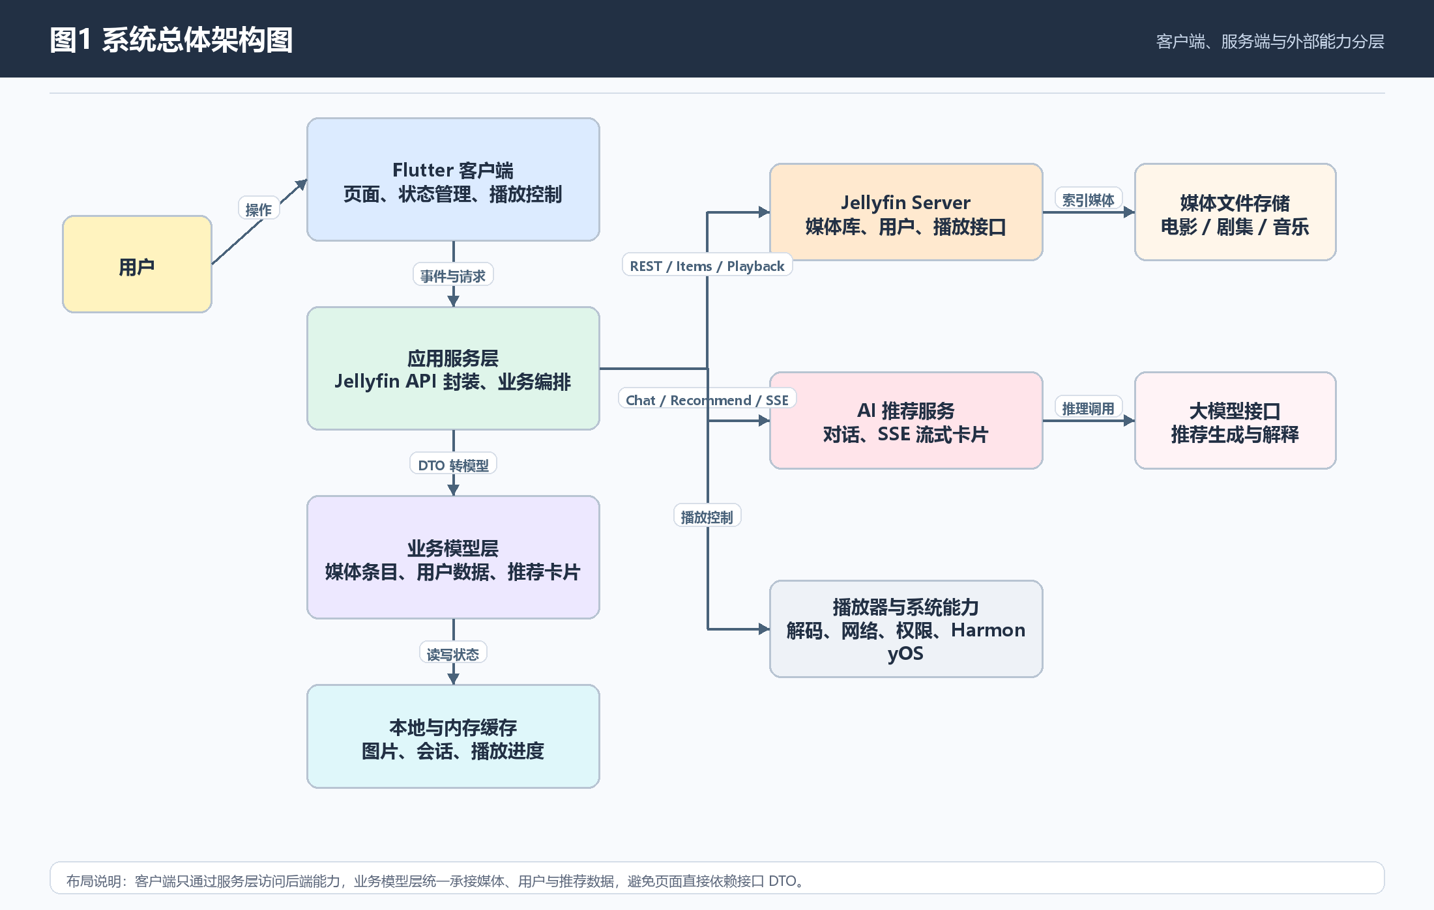

图2-1 系统总体架构图
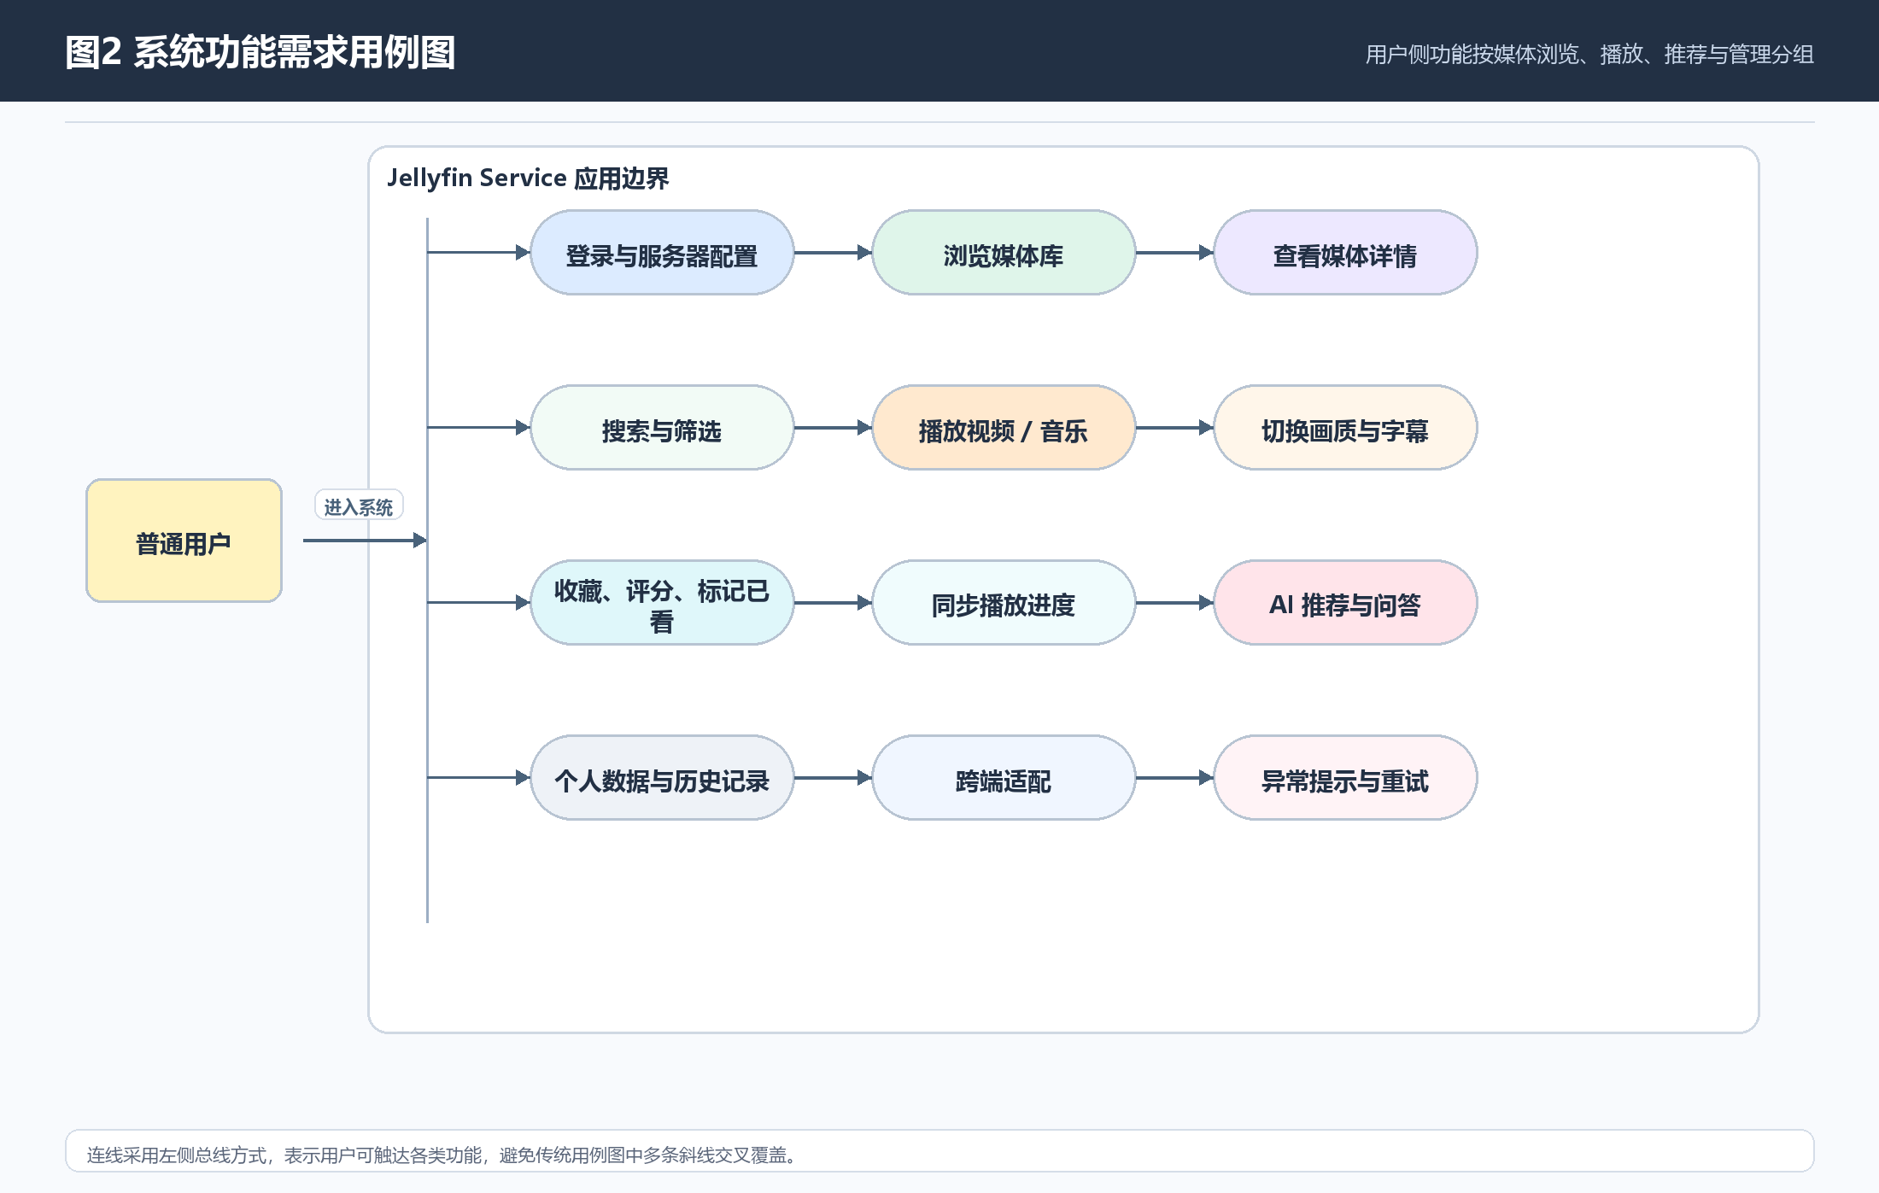

图2-2 系统功能需求用例图

2.6 非功能需求分析
系统需要满足可维护性、可扩展性、兼容性和稳定性要求。可维护性要求模块边界清楚，页面不要直接依赖原始接口对象；可扩展性要求后续可以继续增加字幕、投屏、离线缓存、更多 AI 能力和更多平台；兼容性要求 Android 与 HarmonyOS NEXT 尽量共用业务逻辑；稳定性要求网络异常、认证失效、图片加载失败、播放失败和 SSE 中断时都能给出可理解的反馈。
为了满足这些要求，项目把跨端差异集中在基础设施层，把通用业务能力放在 Feature 包中，把共用模型和 UI 控件放到 shared 包。页面的职责尽量保持在展示和交互层，不直接承担接口路径拼接、DTO 解析和平台判断。这样的组织方式不会让代码在短期内最少，但能让后续迭代更可控。

第3章 系统总体设计

3.1 系统分层设计
本系统采用分层架构。最上层是产品层，负责应用入口、主题、路由、登录重定向和全局 Session；第二层是业务编排层，负责把不同 Feature 组合成完整页面流程；第三层是 Feature 能力层，包括认证、媒体、电影、剧集、音乐、播放、AI 推荐、个人中心和 RVC；第四层是共享模型与 UI 层，提供 MediaItem、MediaLibrary、媒体卡片、图片组件、列表布局和测试辅助；最底层是基础设施层，负责 Jellyfin API、Dio 网络请求、异常转换和平台插件适配。
这种分层的关键不是把文件夹分得很多，而是让依赖方向保持清楚。Feature 包不直接创建 JellyfinClient，也不直接持有 AppSession；数据访问由产品层或 Gateway 注入，页面跳转通过回调、导航意图或路由适配器完成。这样做让同一个电影页面、音乐页面或 AI 页面可以在不同产品入口下复用，也方便以后把 jellyfin_service 拆成更细的 package。
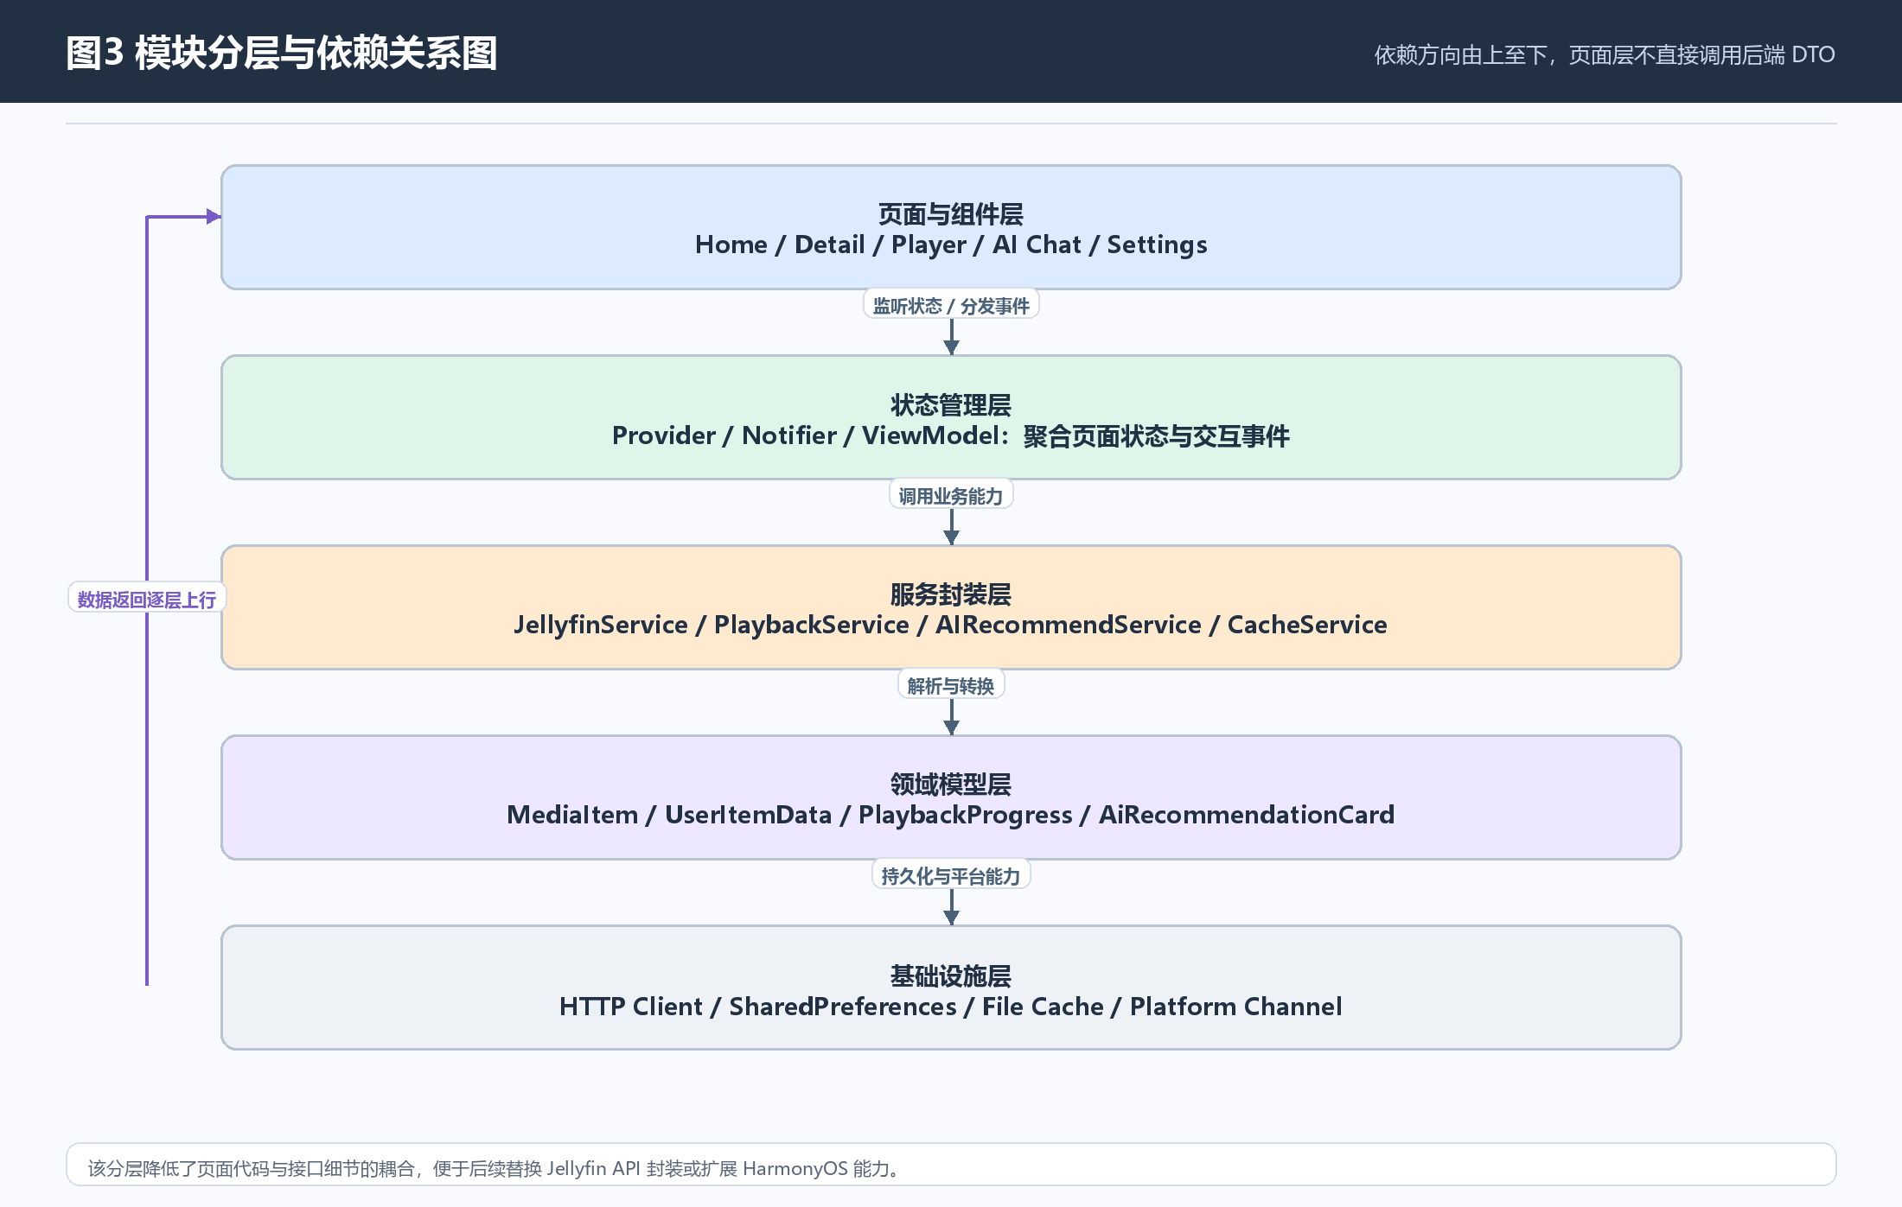

图3-1 模块分层与依赖关系图

3.2 模块划分
系统的模块划分如表3-1所示。这里的“模块”并不是简单按页面命名，而是按业务职责和依赖边界来组织。例如电影模块负责筛选和详情，播放模块负责播放会话和画质，AI 模块负责流式推荐和推荐卡片，个人中心模块负责用户行为数据展示。

表3-1 系统核心模块划分
模块 | 主要职责 | 项目中的实现位置
认证与会话 | 登录、Token 保存、服务器发现、退出登录 | jellyfin_auth、AuthService、AppSessionController
媒体库与媒体项 | 媒体库列表、通用媒体列表、详情页、图片加载 | jellyfin_media、MediaLibraryService、JellyfinImage
电影与剧集 | 电影筛选、详情展示、剧集/季/集层级导航 | jellyfin_movies、jellyfin_series
音乐播放 | 专辑、歌手、歌曲、歌词、MiniPlayer 与队列 | jellyfin_music、AudioPlaybackPort、AudioPlaybackManager
视频播放 | 播放地址、画质切换、播放会话、进度同步 | jellyfin_playback、PlaybackDelegate、PlaybackService
AI 推荐 | SSE 问答、推荐卡片、TTS 播报状态 | jellyfin_ai_recommendation、AiStreamService、TtsPlaybackService
个人中心 | 继续观看、收藏、历史、用户信息 | jellyfin_personal、UserService
平台适配 | ohos 播放、音频、路径、偏好存储 | video_player_ohos、fluttertpc_just_audio、path_provider_ohos

实际开发时，模块拆分带来的好处比较明显。电影详情页只需要把“播放”作为回调交给上层，而不需要知道最终是 go_router 跳转，还是其他产品入口打开播放器。音乐页面只依赖 AudioPlaybackPort，不直接依赖旧版单例播放管理器。播放页面只依赖 PlaybackDelegate，不直接依赖 JellyfinClient。这些处理减少了功能之间互相牵扯。

3.3 核心数据模型设计
核心数据模型围绕 MediaItem 展开。MediaItem 承接 Jellyfin 中电影、剧集、音乐和普通媒体项的主要展示信息，字段包括 id、serverId、parentId、name、type、overview、productionYear、runtimeTicks、imageTag、genres、studios、people、UserData 相关状态等。对于页面来说，MediaItem 的价值在于提供一个稳定对象，避免每个页面都去理解 BaseItemDto 的大量字段。
媒体库层级由 MediaLibrary、Series、Season、Episode、MusicAlbum、MusicTrack 等模型共同组成。用户行为数据由 UserItemData、PlaybackProgress、Favorite、History 等概念承接。AI 推荐数据则由 SseEvent、AiCard 和 AiChatMessage 组成。图3-2、图3-3和图3-4分别展示了核心模型关系、MediaItem 字段分组和 DTO 到业务模型的映射方式。
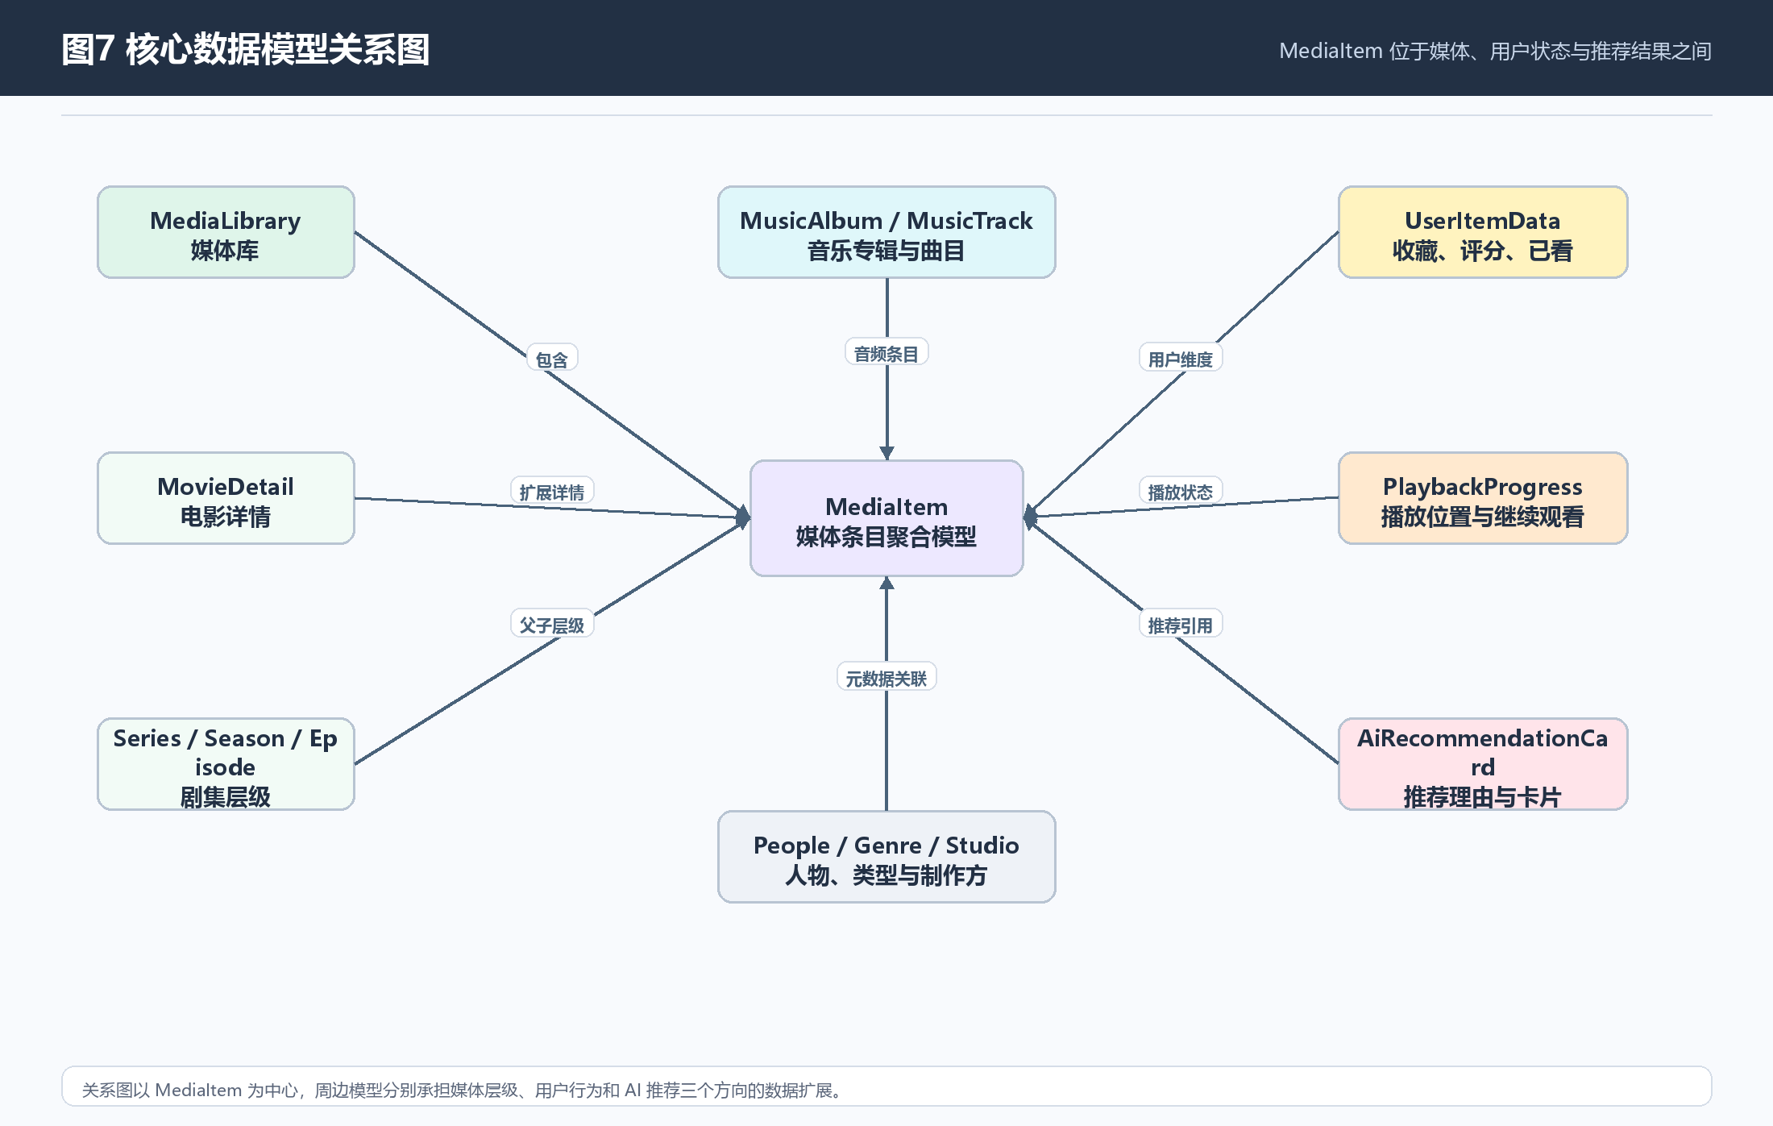

图3-2 核心数据模型关系图
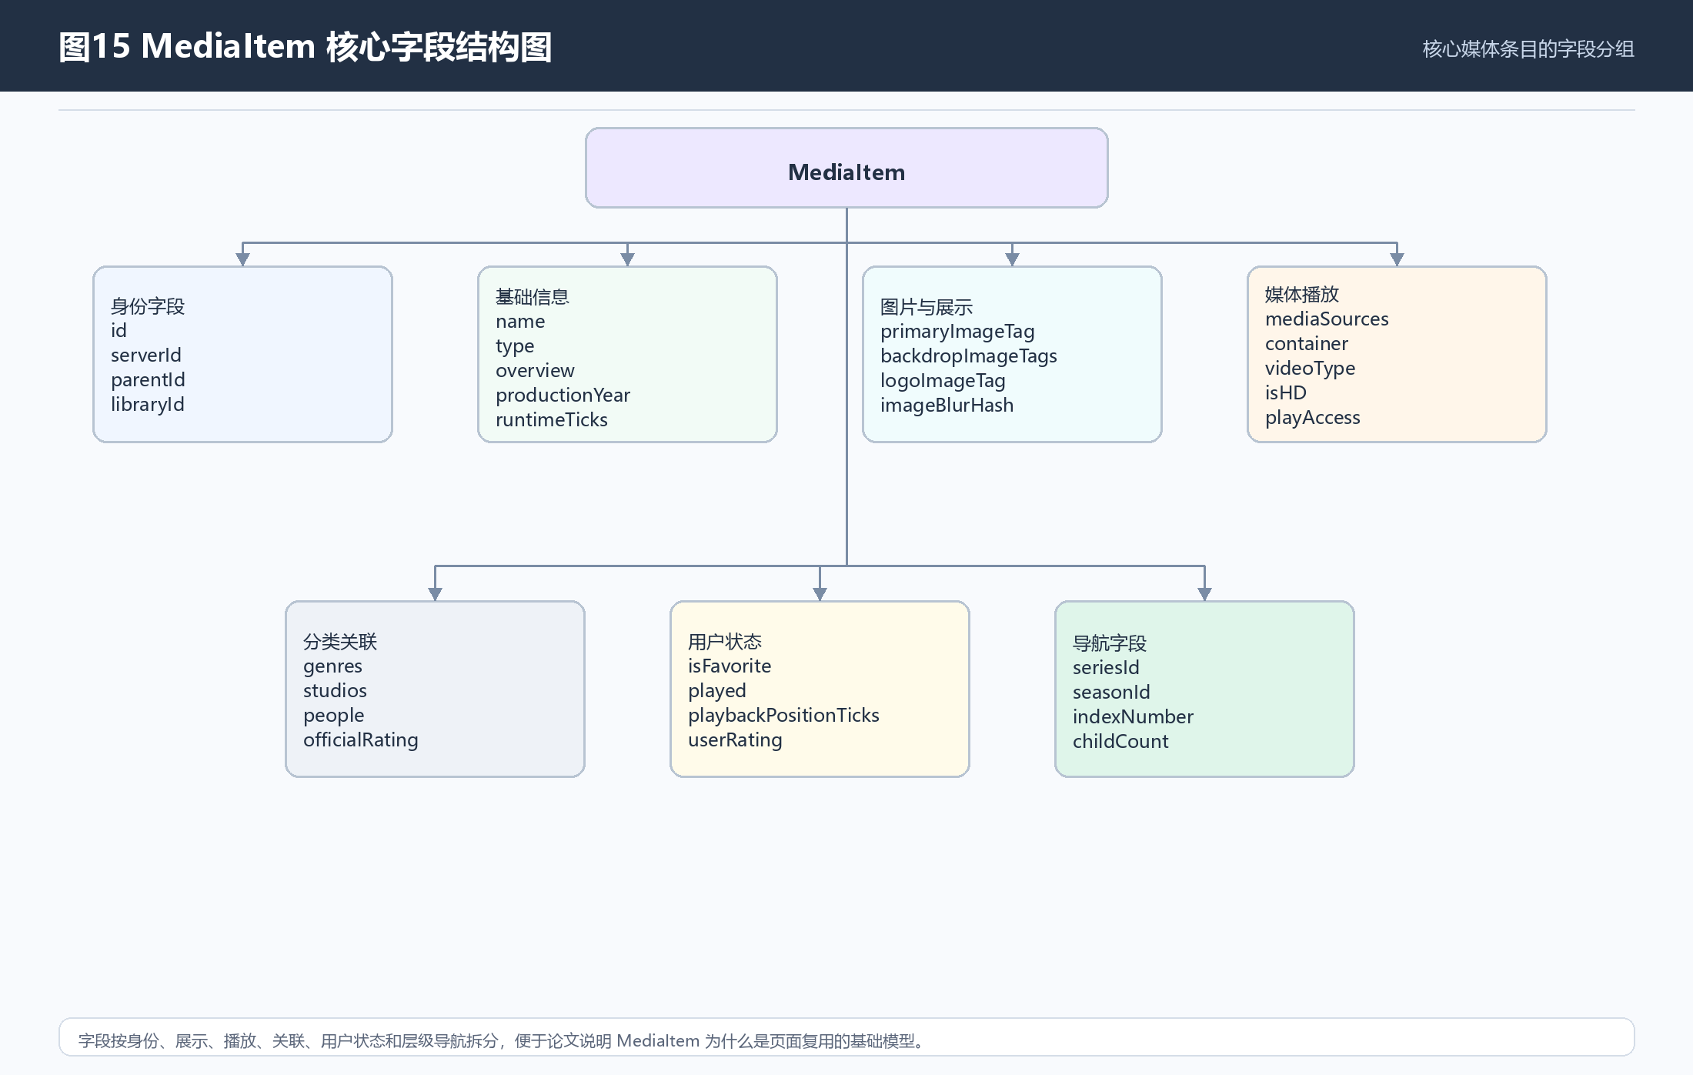

图3-3 MediaItem核心字段结构图
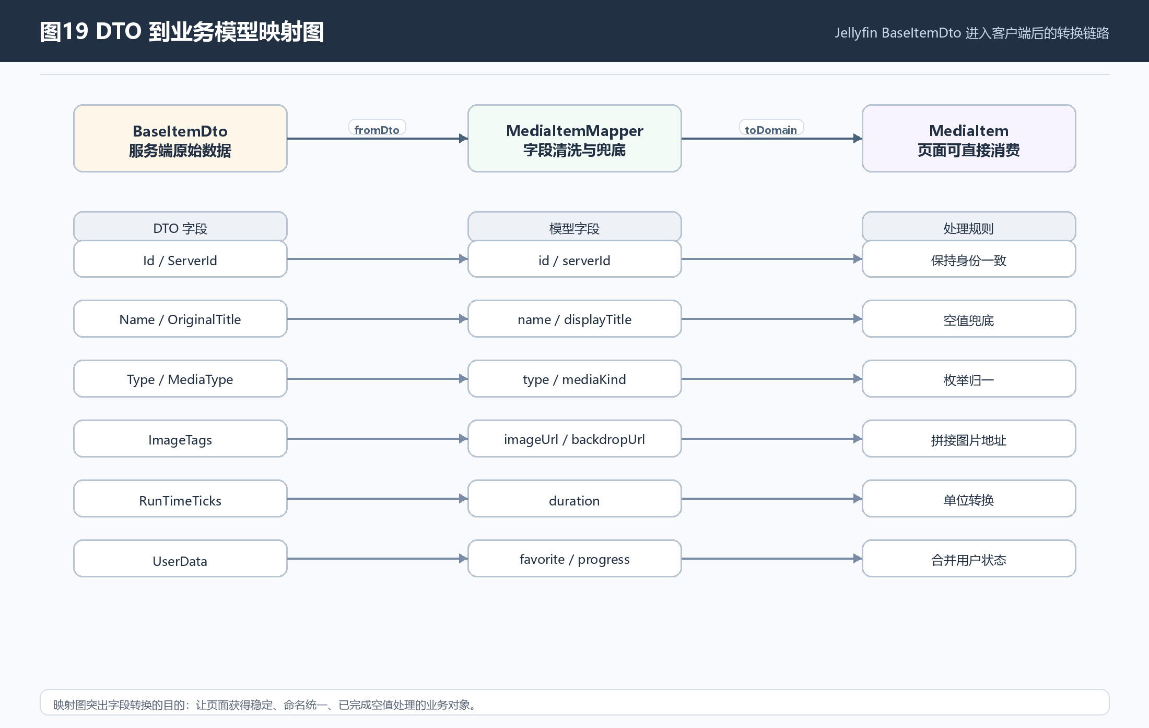

图3-4 DTO到业务模型映射图
媒体库层级是另一个需要单独说明的部分。Jellyfin 中的媒体并不是简单平铺列表，电影可以直接进入详情，剧集需要经过 Series、Season、Episode，音乐又会出现 Album、Artist、Track 等对象。如果客户端把这些对象混在一起处理，页面跳转和播放入口会很乱。项目中采用的方式是：列表展示尽量统一为 MediaItem 或可转换对象，但在进入具体业务页时保留层级语义，例如剧集页仍然知道 seriesId 和 seasonId，音乐页仍然区分专辑和歌曲。图3-5展示了媒体库层级数据结构。
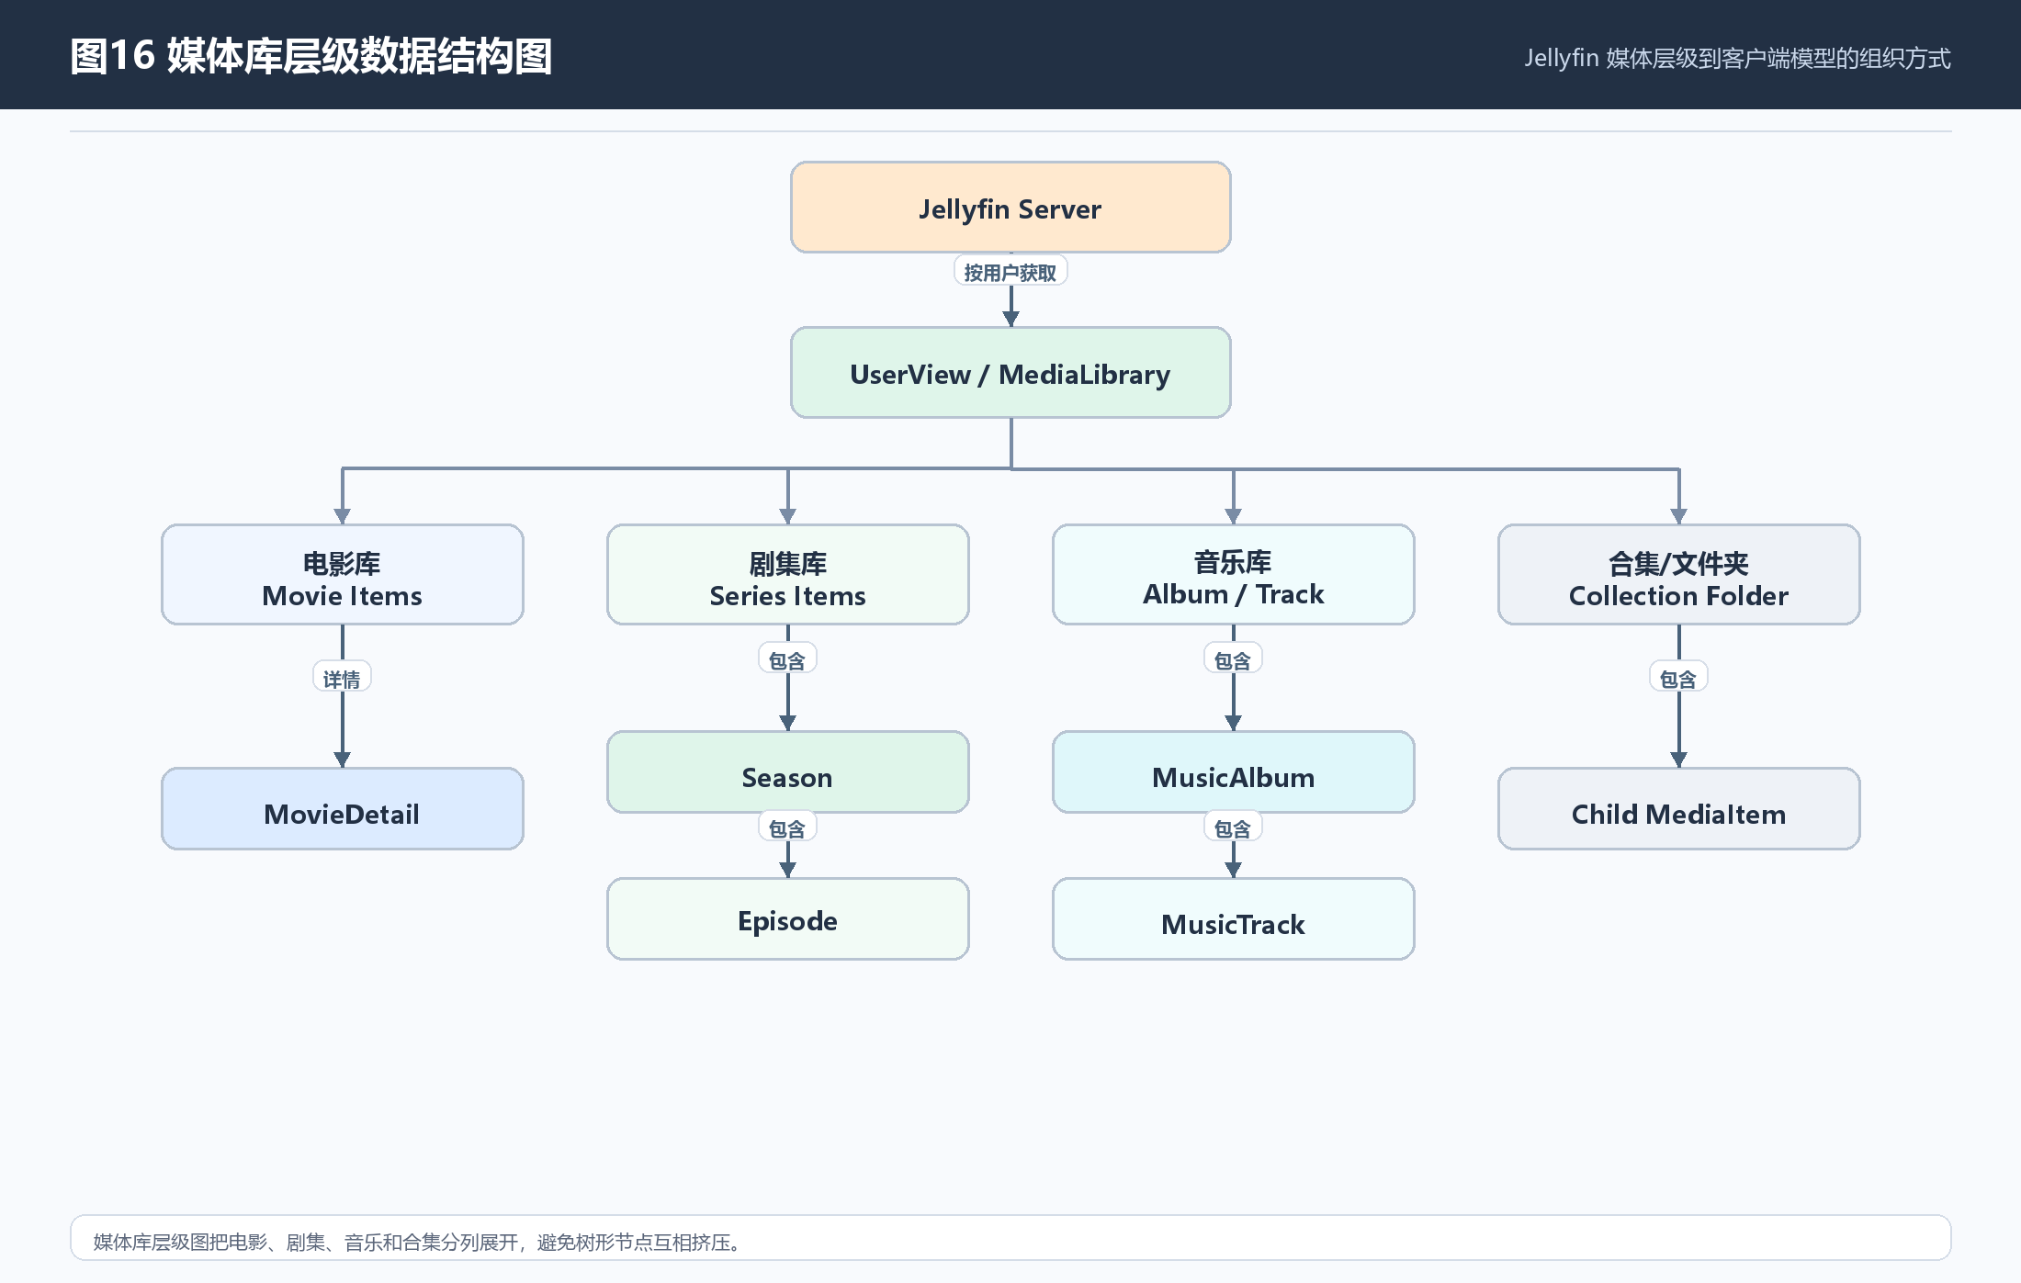

图3-5 媒体库层级数据结构图
用户数据结构则负责把“媒体是什么”和“用户怎样使用它”连接起来。相同一部电影，对不同用户可能有不同的收藏状态、评分、已看状态和播放进度。系统在展示媒体卡片时，会把基础媒体信息和 UserItemData 合并使用；在播放页退出或定时上报时，又会把新的 PlaybackProgress 写回 Jellyfin。个人中心的继续观看、收藏和历史记录，也都依赖这些用户维度的数据。图3-6展示了用户播放与收藏数据结构。
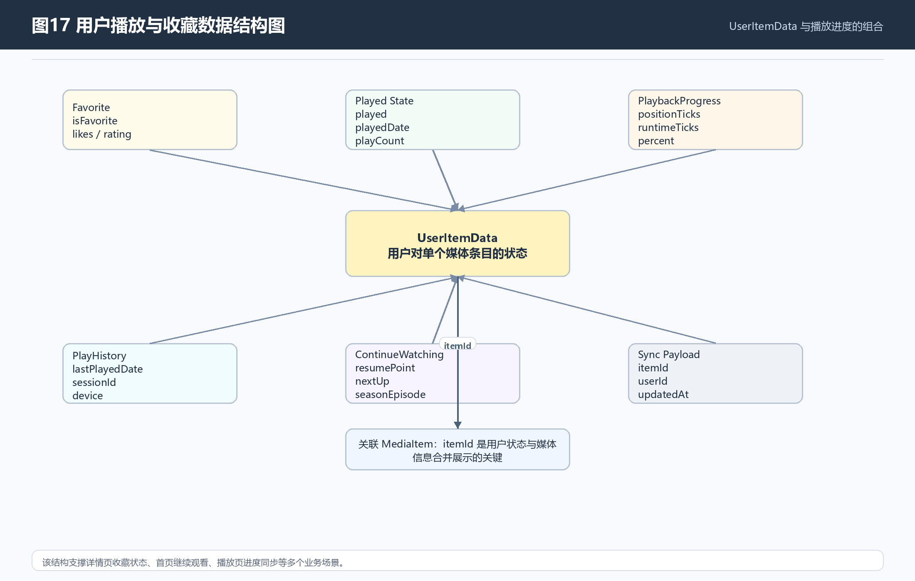

图3-6 用户播放与收藏数据结构图

3.4 数据流与状态管理设计
系统的数据流遵循“页面发出事件，状态层处理事件，服务层执行副作用，模型层返回稳定数据，页面消费状态”的思路。以媒体库首页为例，页面初始化时发起加载事件，服务层调用 Jellyfin 接口获取媒体库和继续观看数据，模型层完成转换后返回给页面，页面只负责渲染卡片和处理点击。
播放状态和 AI 推荐状态比普通列表更复杂。播放状态要跨页面保留，AI 推荐状态要随着 SSE 事件不断增量更新。项目通过 AudioPlaybackManager、PlaybackDelegate、AiChatMessage 等对象承接这类持续变化的状态，避免在多个 Widget 中分散维护。图3-5展示了系统状态管理和数据流关系。
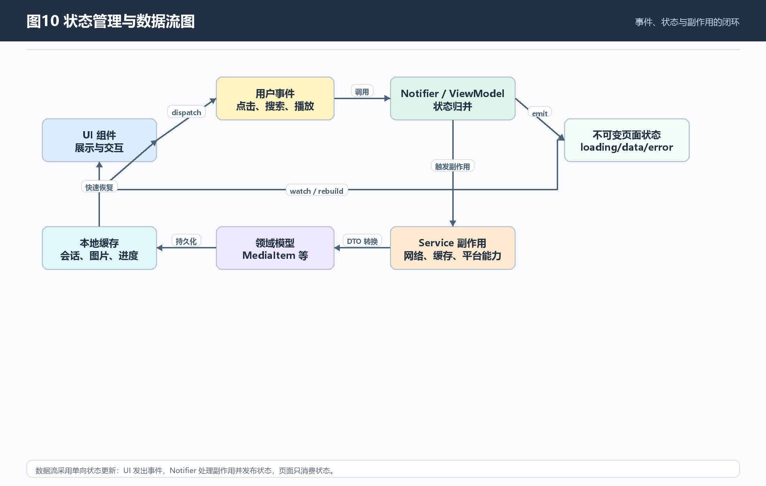

图3-7 状态管理与数据流图

3.5 部署拓扑与接口调用设计
系统的运行环境可以分为客户端、Jellyfin 服务端、AI 推荐服务和媒体文件存储四个部分。客户端负责界面展示、用户交互、播放控制和本地缓存；Jellyfin 服务端负责媒体库索引、用户认证、图片服务、播放信息和进度记录；AI 推荐服务负责自然语言理解、工具调用和推荐解释；媒体文件存储则可以是本机磁盘、NAS 或其他 Jellyfin 可扫描的目录。系统并不要求所有服务部署在同一台机器上，在局域网环境中，移动端只要能够访问 Jellyfin 和 AI 服务地址即可工作。
这个部署方式对毕业设计实现很重要。因为客户端不是直接读取磁盘文件，而是通过 Jellyfin 的 REST API 和流媒体接口访问资源，所以系统需要把网络异常、服务地址变化和认证失效都纳入处理。AI 推荐服务也不是客户端内部功能，它更像一个可替换的智能能力节点。后续如果更换模型提供商，客户端只要保持 SSE 事件协议稳定，就不需要大幅改动页面。图3-6展示了系统部署拓扑。
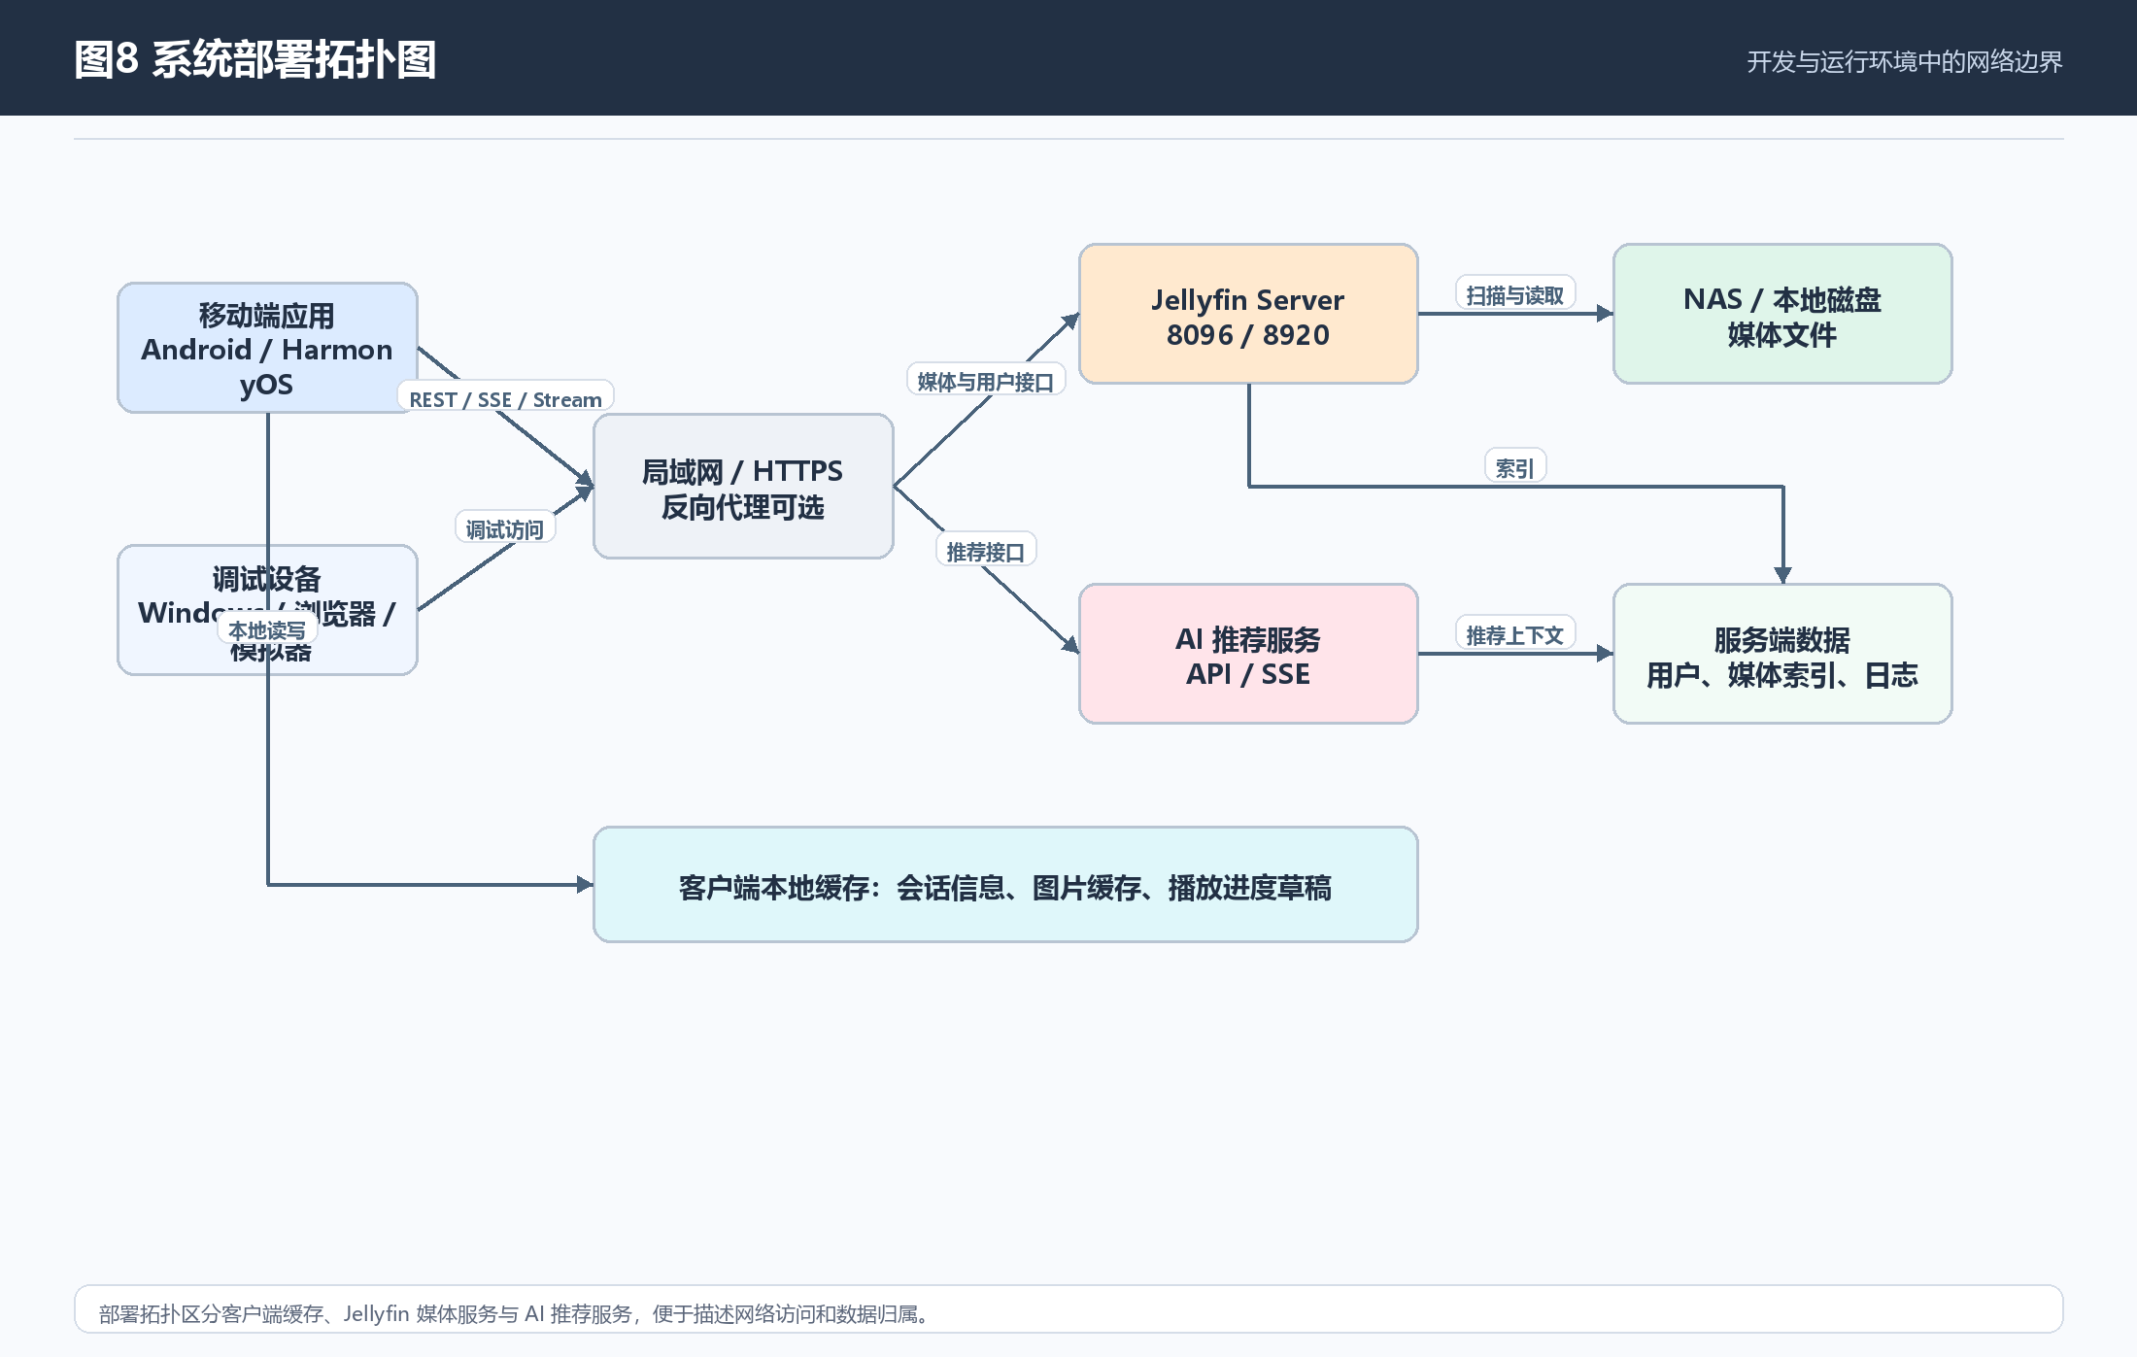

图3-8 系统部署拓扑图
接口调用方面，系统遵循“服务方法对应业务意图”的原则。登录调用 AuthService.login，媒体库调用 MediaLibraryService.getMediaLibraries，媒体项调用 getMediaItems 或 getMediaItemDetail，播放调用 PlaybackService.getPlaybackUrl，AI 推荐调用 AiStreamService.askStream。这样写的好处是论文和代码都能讲清楚：页面不是在拼某个接口路径，而是在请求一个业务能力。图3-7展示了客户端服务方法和后端接口之间的对应关系。
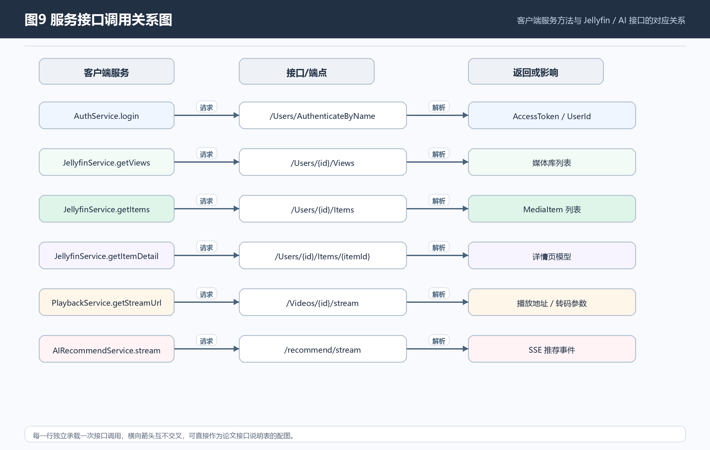

图3-9 服务接口调用关系图

第4章 系统详细设计与实现

4.1 登录认证与媒体库接入
登录流程由 AuthService 完成。用户输入 Jellyfin 服务地址、用户名和密码后，系统调用认证接口取得 AccessToken 和用户信息，并将这些信息写入 AppSession。之后的媒体库、图片、播放和用户数据请求都复用这份会话信息。为了减少用户配置成本，项目还保留了服务器发现能力，用于局域网中自动识别 Jellyfin 服务。
媒体库接入由 MediaLibraryService 封装。它提供 getMediaLibraries、getMediaItems、getMediaItemDetail、getMovies、getSeasons、getEpisodes 等方法。页面不直接拼接接口路径，而是按照业务语义调用服务方法。这样在接口字段发生变化时，主要修改服务层和映射层，页面影响较小。
实际实现中，图片加载是一个容易被忽略但很影响体验的问题。Jellyfin 图片通常需要 itemId、imageTag 或 token 组合才能访问。如果每个页面都自己拼 URL，很容易出现某些页面能显示封面、某些页面显示失败的问题。系统通过 JellyfinImage、ImageService 和 ImageProvider 统一处理图片鉴权、占位图和错误图，保证电影、剧集、音乐和 AI 推荐卡片的展示方式一致。

4.2 用户核心业务流程
用户核心流程从启动应用开始。系统先读取本地服务器配置和会话信息，若会话有效则进入首页，否则进入登录页。登录后，用户在首页选择媒体库，进入电影、剧集、音乐或通用媒体页面；在详情页中，用户可以查看元数据并进入播放；播放过程中系统定时同步进度；播放结束或用户退出后，继续观看和个人中心会刷新相关数据。图4-1展示了这条主流程。
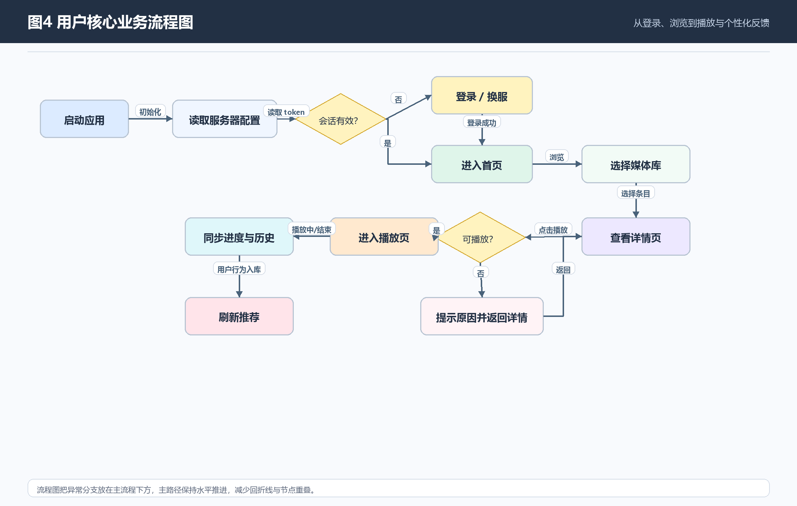

图4-1 用户核心业务流程图
这个流程中最重要的是不要让页面直接处理太多分支。比如“点击播放”不是由电影详情页自己生成播放 URL，而是由上层注入的播放入口处理。这样剧集详情、电影详情、AI 推荐卡片都可以复用同一套播放流程。对于不可播放、缺少媒体源或网络异常的情况，系统会返回到详情页并给出提示，而不是让播放器页面进入空白状态。

4.3 视频播放与画质切换实现
视频播放页面接收 MediaItem 和 PlaybackDelegate。PlaybackDelegate 封装 getPlaybackUrl、startSession、switchQuality、stopEncoding、stopSession、dispose 等回调。页面只关心播放控制和 UI 状态，具体 Jellyfin API 操作由产品层适配器处理。这种方式让播放 Feature 不直接依赖根包中的 JellyfinClient。
系统定义了自动、4K、1080P、720P、480P 等画质档位，其中 4K 对应约 15Mbps，1080P 对应约 5Mbps，720P 对应约 2.5Mbps，480P 对应约 1Mbps。用户切换画质时，页面先记录当前播放位置，再重新请求播放地址，最后初始化新的播放源并 seek 到原位置。这样可以避免切换后从头播放。自动画质逻辑使用滑动窗口估算带宽，降级立即执行，升级则需要连续确认，避免网络抖动造成频繁切换。
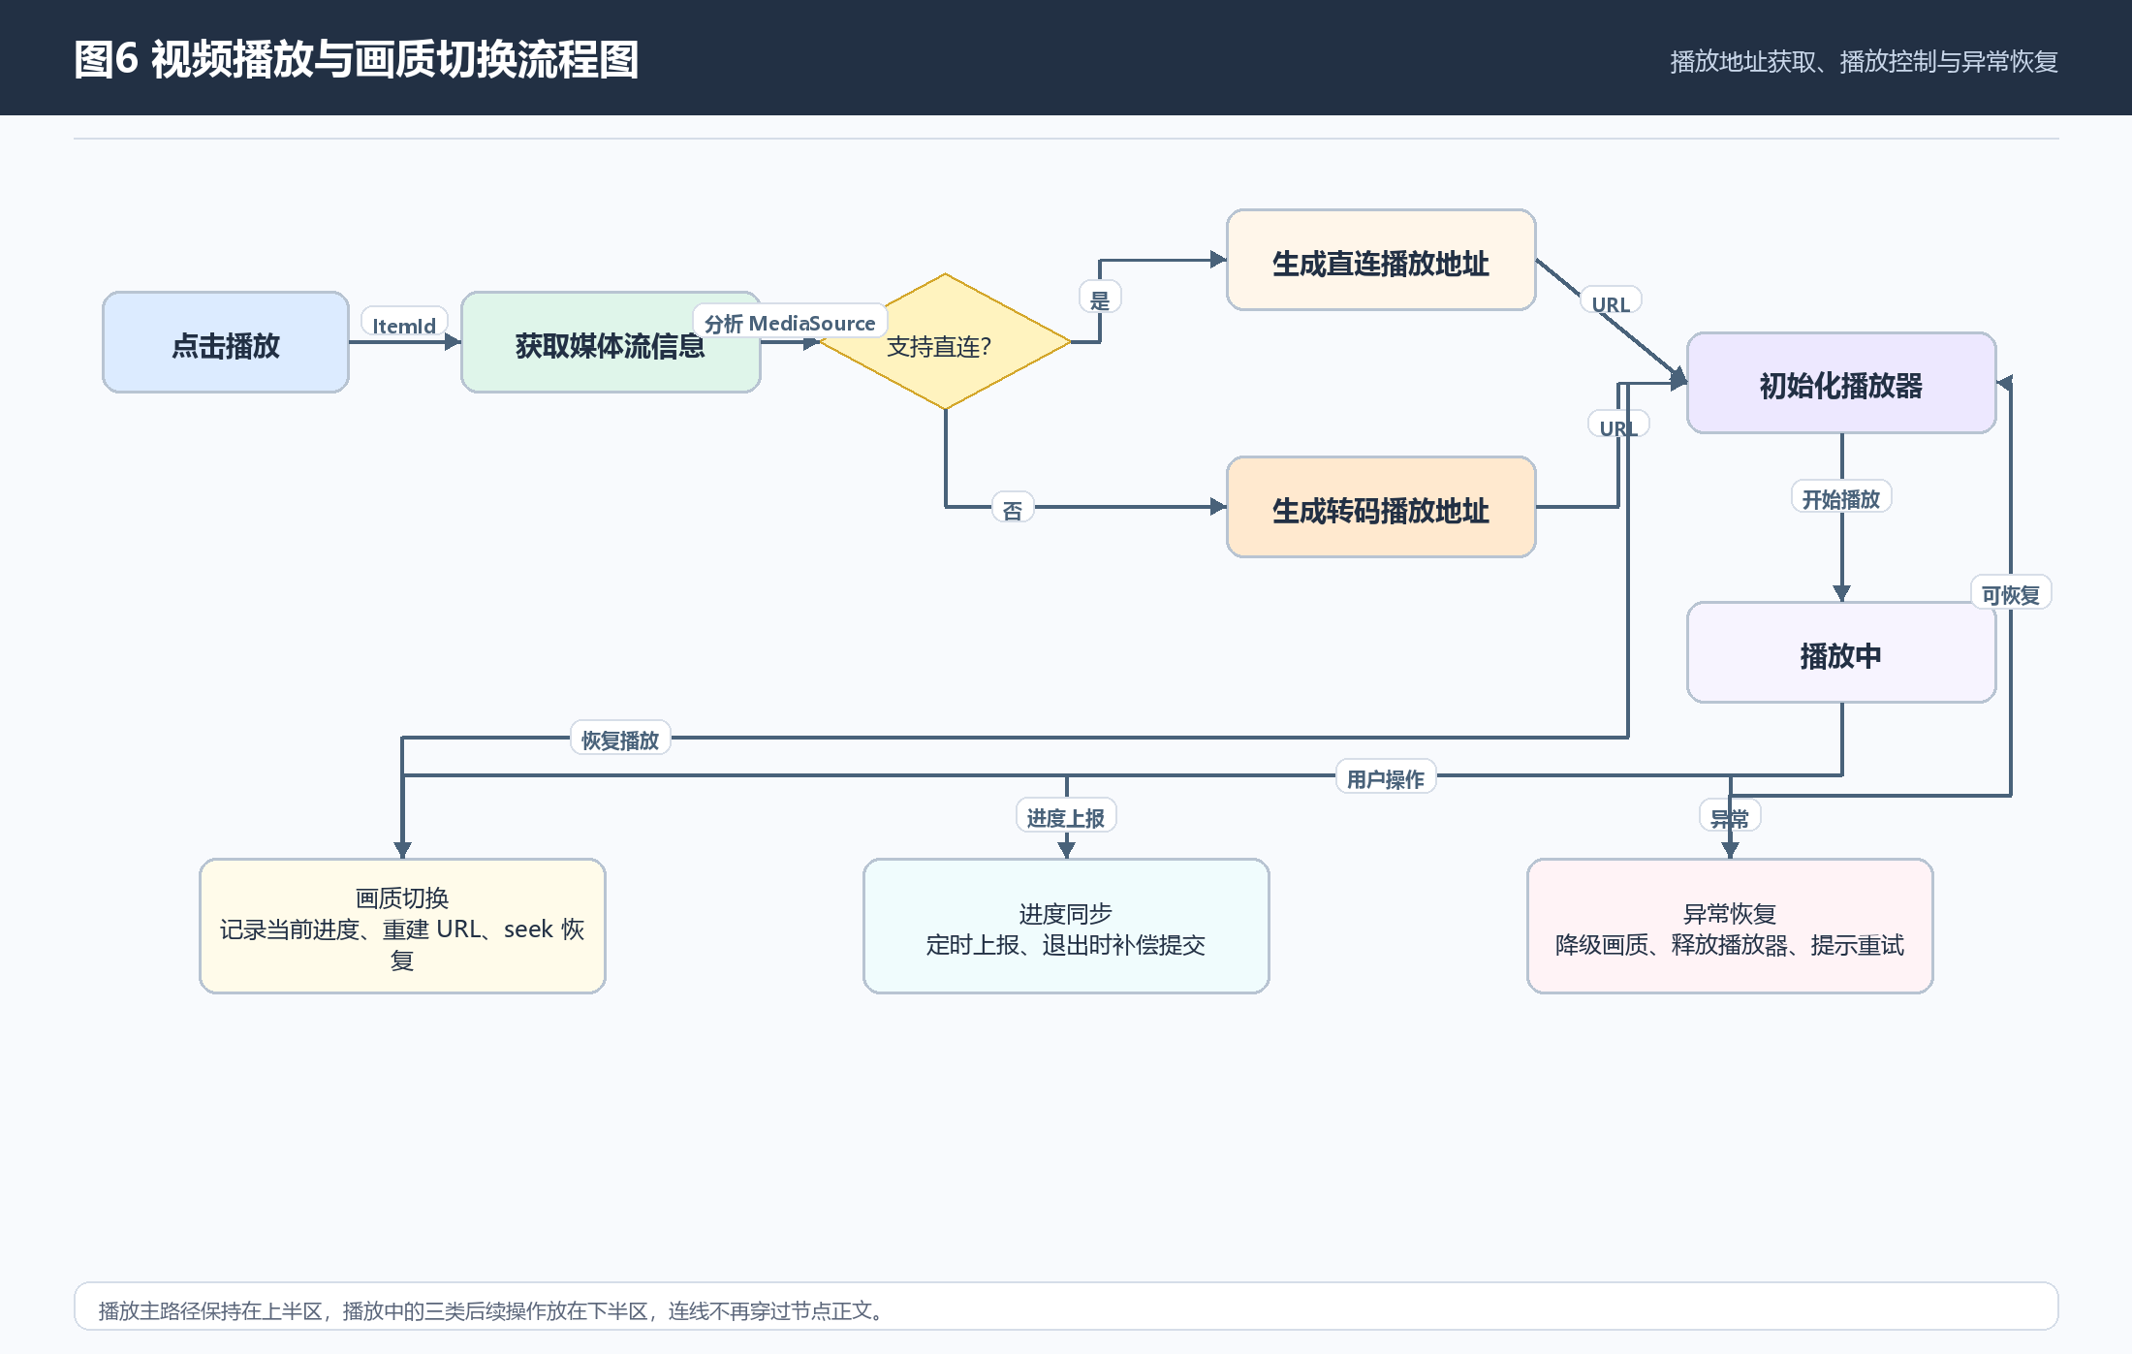

图4-2 视频播放与画质切换流程图

4.4 音乐播放与歌词实现
音乐模块包括专辑、歌手、歌曲、搜索、播放详情和歌词页。项目将播放能力抽象为 AudioPlaybackPort，页面通过该接口播放歌曲、切换歌曲、监听进度和读取当前播放状态。旧版的 AudioPlaybackManager 仍然作为根包实现存在，但 Feature 包不直接依赖它，这样可以减少单例对象对模块复用的限制。
实现过程中，音乐播放比预想更容易出现状态不一致。例如用户从歌曲列表进入播放页后，再切换到首页或歌词页，底部 MiniPlayer 仍然要显示当前歌曲；如果播放队列被某个页面重建，用户会明显感觉到播放状态丢失。因此系统把队列、当前歌曲和进度放在统一管理对象中，页面只做展示和控制。FLAC 等格式的时长异常问题，则通过解析 Content-Range 等响应信息进行补偿，避免进度条长期显示 0:00。

4.5 AI 推荐功能实现
AI 推荐页面采用聊天式布局。用户输入问题后，页面先停止上一轮未完成的 SSE 订阅和 TTS 播放任务，然后创建新的 AiChatMessage。AiStreamService 建立 SSE 连接后，页面按事件类型更新消息内容：thinking 更新状态提示，tool 显示检索过程，token 追加文本，card 加入推荐卡片，done 标记完成。若流式过程中没有收到 card，done 事件中的 cards 会作为兜底数据。
推荐卡片只携带 itemId、reason 和 type。客户端收到卡片后，会调用 mediaLibrary.getMediaItemDetail 查询完整媒体信息，并缓存在 _mediaItemCache 中。这样推荐结果既能保留 AI 给出的理由，又能复用系统现有的媒体详情、图片加载和点击跳转逻辑。图4-3和图4-4展示了 SSE 交互流程和推荐卡片数据结构。
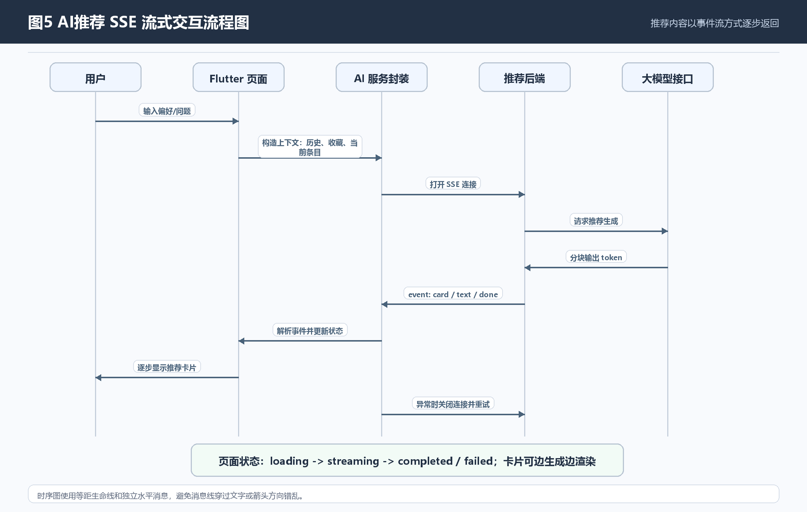

图4-3 AI推荐SSE流式交互流程图
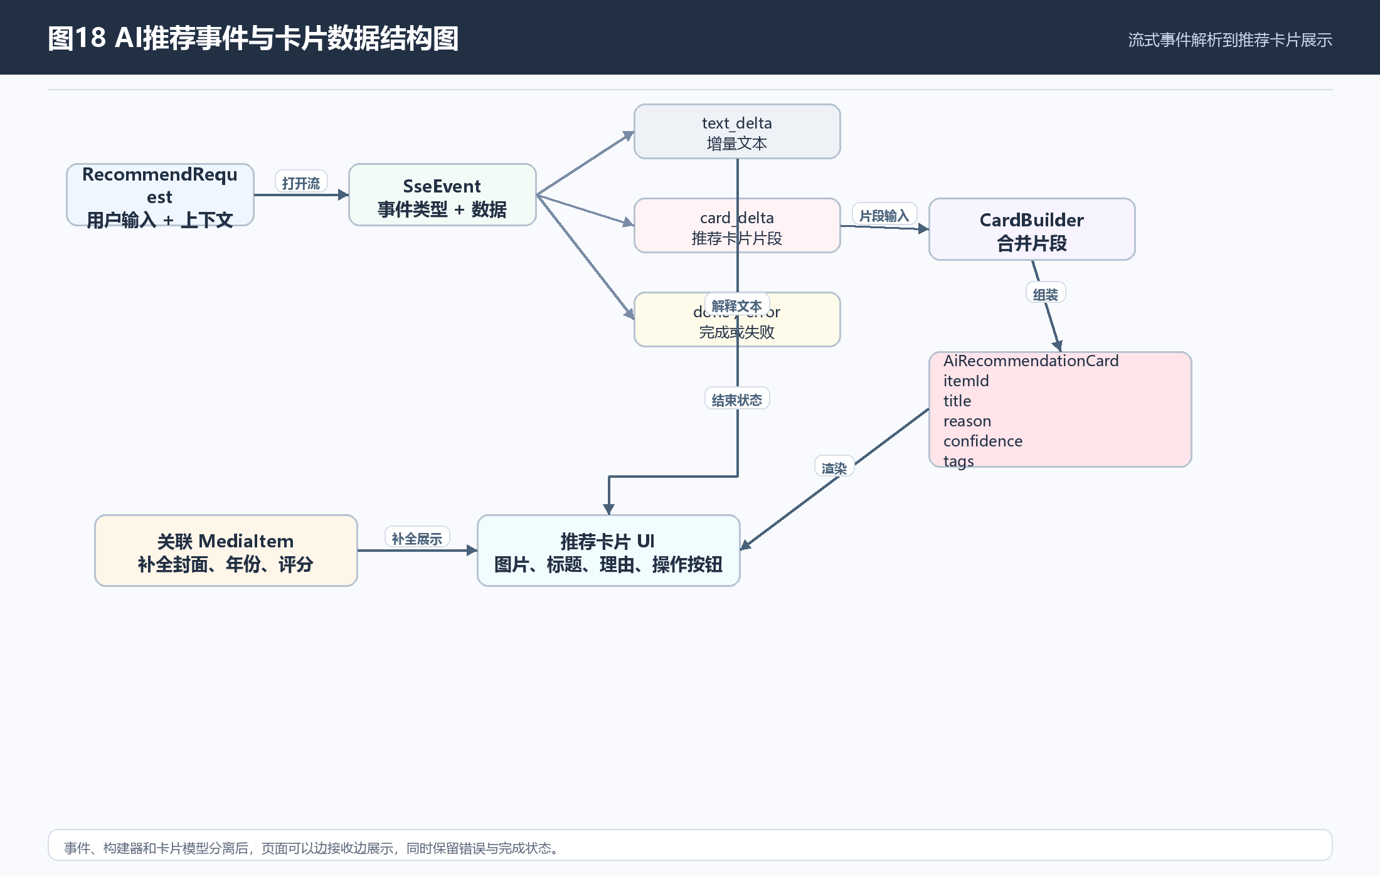

图4-4 AI推荐事件与卡片数据结构图

4.6 HarmonyOS NEXT 适配实现
为了适配 HarmonyOS NEXT，项目引入了 video_player_ohos、fluttertpc_chewie、fluttertpc_just_audio、path_provider_ohos、shared_preferences_ohos 等依赖。由于 ohos 生态中的 Flutter 和 Dart 版本约束与主流 Android 开发环境存在差异，项目保留了本地 jellyfin_dart_3.8 版本，避免上游 SDK 版本过高造成编译问题。
适配工作不是把每个页面都改一遍，而是把平台差异集中到插件和适配层。视频播放页面依赖 PlaybackDelegate，音乐页面依赖 AudioPlaybackPort，本地存储和路径访问也通过对应服务封装。这样业务层可以继续使用同一套 Flutter 页面和服务逻辑，平台差异主要停留在基础设施层。图4-5展示了 HarmonyOS NEXT 适配结构。
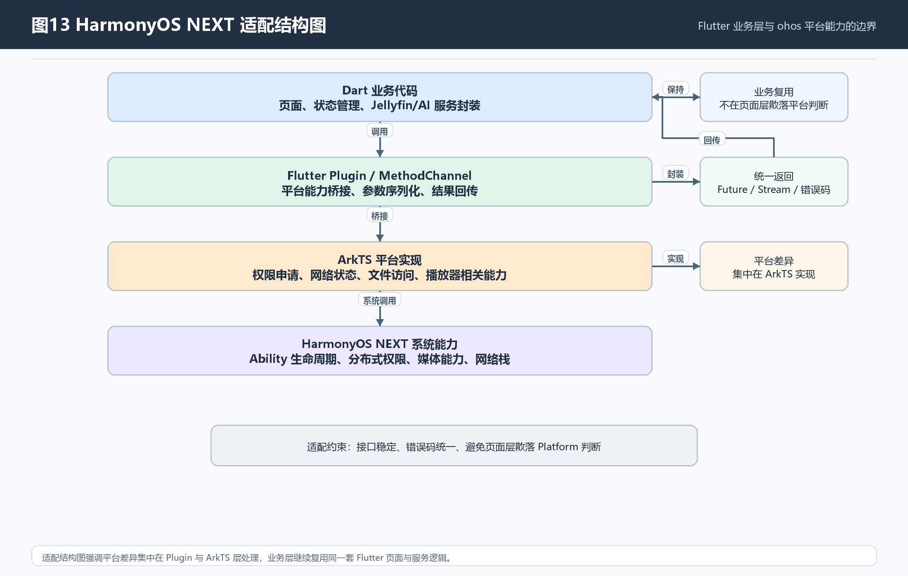

图4-5 HarmonyOS NEXT适配结构图

4.7 系统界面实现
系统界面以媒体内容展示为中心，尽量减少无关装饰。登录页负责服务器地址和账号输入，首页展示媒体库、继续观看和常用入口；电影页提供筛选和网格卡片；详情页突出海报、评分、简介和播放入口；播放页保留画质切换、倍速和进度控制；AI 推荐页采用对话结构展示文本和卡片；音乐页则围绕歌曲、歌手、播放详情和歌词组织。
为了说明系统不是停留在设计图，本文选取部分实际界面截图作为补充，如图4-6所示。这些截图和前面的架构、流程图配合，可以同时展示系统的工程结构和用户可见功能。
图4-6 系统部分运行界面

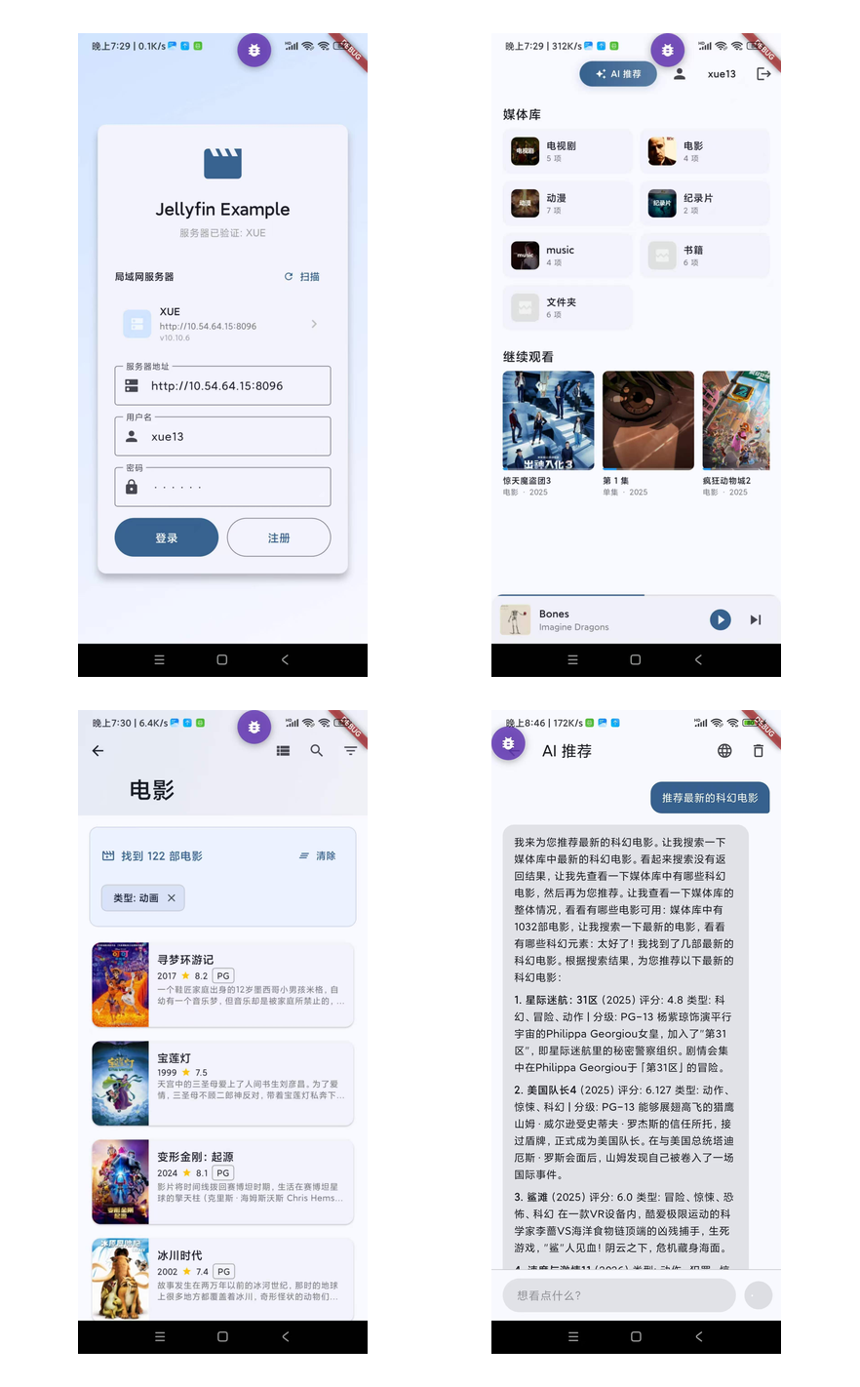

图4-6 系统部分运行界面

4.8 实现过程中的关键问题处理
在媒体库页面开发中，最早遇到的问题是列表滚动和卡片尺寸不稳定。部分页面一开始使用 Row 配合 SingleChildScrollView 实现横向滑动，数据量增加后会出现卡顿和抖动。后来改为 ListView.separated，并为海报卡、人物卡和季卡片设置稳定尺寸，滚动体验明显更平滑。这个调整看起来只是 UI 细节，但它直接影响用户对媒体库页面的第一印象，也说明组件复用不能只看代码能否运行，还要考虑真实数据下的性能表现。
电影详情页曾出现导演、演员、工作室等字段为空的问题。排查后发现，并不是页面没有渲染，而是请求详情时没有带上足够的 fields 参数。解决方式是在服务层补充 People、Studios 等字段，并在 MediaItemMapper 中按 PersonKind 过滤导演和演员。这个问题让我意识到，Jellyfin 的接口并不是所有字段默认都返回，客户端服务层需要明确自己要哪些元数据，否则页面只能拿到不完整对象。
音乐播放中比较典型的问题是 FLAC 等格式的时长和进度显示异常。部分媒体项虽然在 Jellyfin 中有 runtimeTicks，但流式播放时播放器拿到的 duration 可能为零，导致进度条不动。项目中采用的处理方式是结合服务端响应信息进行补偿，优先使用可用的播放时长；当响应中存在 Content-Range 等信息时，再根据总字节数和码率估算。虽然这种估算不一定适用于所有格式，但能解决演示和常见使用场景中的明显问题。
AI 推荐模块的调试重点是流式事件顺序。后端可能先返回 token，随后才返回 card；也可能因为工具调用耗时，在 thinking 和 tool 之后有较长等待。如果页面只按一次性响应处理，就会出现加载状态一直不结束或卡片丢失的问题。因此客户端把每个事件都视为一次状态更新，并在 done 事件中做兜底：如果之前没有收到 card，就读取 done 里的 cards；如果回答文本为空，则读取 done 中的 answer 字段。这个逻辑让 AI 推荐在后端返回不完全稳定时仍能给用户一个可见结果。
HarmonyOS 适配中最需要谨慎的是依赖版本。项目中存在不少上游插件和 SDK，如果全部追求最新版，可能会因为 Dart 版本或 ohos 支持不完整导致编译失败。最终方案是优先保证可运行和可演示：Jellyfin SDK 使用本地 Dart 3.8 兼容版本，播放和音频使用已适配 ohos 的社区插件，业务层尽量不直接依赖平台实现。这个选择不是技术上最激进的方案，但对毕业设计项目更稳妥。
这些问题的处理也影响了论文写法。相比只描述“系统实现了某功能”，本文更愿意写清楚为什么要增加映射层、为什么要做播放委托、为什么 AI 卡片要二次查询 Jellyfin、为什么 HarmonyOS 能力要集中到适配层。这样既能让论文内容贴近真实项目，也能避免过多空泛表述。

第5章 系统测试与结果分析

5.1 测试环境与测试范围
系统测试在 Windows 开发环境下进行，使用 Flutter SDK、Dart、Android Studio、DevEco Studio、Jellyfin Server 和项目内置测试脚本。测试范围包括模型测试、服务封装测试、Feature 页面测试、路由测试、播放委托测试和集成冒烟测试。项目中已有 auth_service_test、media_library_test、media_item_mapper_test、audio_playback_port_injection_test、app_shell_test、go_router_app_navigator_test、integration_smoke_test 等测试文件。
测试不只关注“能不能打开页面”，也关注模块边界是否按设计工作。例如 AudioPlaybackPort 注入测试用于确认音乐页面不强依赖旧播放单例；GoRouterAppNavigator 测试用于确认路由参数映射正确；PlaybackDelegate 模拟测试用于验证播放生命周期回调；AI 推荐测试用于验证 SseEventType、AiCard 和各类 SSE 数据对象解析正常。
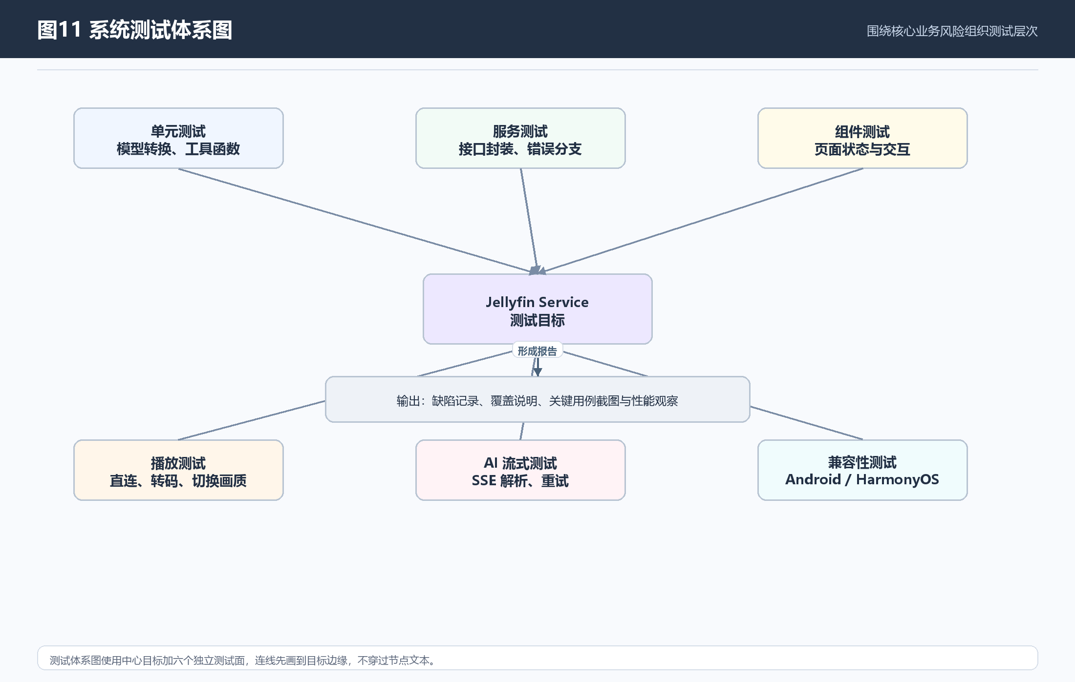

图5-1 系统测试体系图

5.2 功能测试用例
表5-1列出了系统主要功能测试用例。测试覆盖登录、媒体库、筛选、播放、音乐、AI 推荐和个人中心几个核心流程。因为本系统依赖 Jellyfin 服务端，部分测试需要结合实际服务端数据进行验证；对于模型和工具类，则使用单元测试验证字段映射、枚举值和异常处理。

表5-1 系统功能测试用例
编号 | 测试内容 | 预期结果
TC-01 | 输入 Jellyfin 地址、用户名和密码登录 | 认证成功后进入媒体库首页，Session 中保存 Token 和用户信息
TC-02 | 加载电影、剧集、音乐等媒体库 | 媒体库卡片显示正常，点击后进入对应业务页面
TC-03 | 电影页面执行类型、年份、评分、收藏状态组合筛选 | 列表按条件刷新，空结果时给出明确提示
TC-04 | 从详情页进入视频播放并切换画质 | 播放地址重新生成，尽量恢复到原播放进度
TC-05 | 音乐列表进入播放详情并返回其他页面 | MiniPlayer 保持当前播放状态，播放队列不丢失
TC-06 | AI 推荐页输入自然语言问题 | SSE 文本逐步显示，推荐卡片可继续进入详情页
TC-07 | 个人中心查看继续观看、收藏和历史 | 各分区可加载，点击后进入详情或播放流程

5.3 测试结果分析
测试结果表明，系统能够完成毕业设计要求中的核心功能。用户可以登录 Jellyfin 服务，进入媒体库首页，浏览电影、剧集和音乐内容；电影筛选可以按多条件刷新；详情页能够展示海报、评分、简介和播放入口；视频播放支持画质选择和进度恢复；音乐播放在页面切换后仍能通过 MiniPlayer 保持状态；AI 推荐可以接收自然语言输入并显示流式文本与推荐卡片。
测试中也暴露出一些需要继续完善的问题。第一，不同媒体格式和设备环境对播放器兼容性影响较大，尤其是转码、音轨和字幕还需要更多真机验证。第二，AI 推荐依赖后端 Agent 服务，离线环境下只能降级为普通媒体浏览。第三，HarmonyOS NEXT 插件生态仍在发展，一些能力需要持续跟进社区版本。第四，RVC 和 TTS 目前已经有入口和基础服务，但在任务队列、缓存和结果管理方面还有继续扩展的空间。

5.4 运行效果与可靠性分析
从运行效果看，系统已经能够形成比较完整的用户路径。用户从登录页进入首页后，可以看到媒体库和继续观看内容；进入电影页后可以筛选影片并打开详情；进入播放页后可以完成播放、暂停和画质切换；切回音乐模块后，播放状态仍能通过 MiniPlayer 展示；进入 AI 推荐页后，可以看到推荐文本逐步出现，并在卡片中继续打开媒体详情。这个路径说明系统不是几个孤立页面拼接，而是通过 Session、路由、媒体模型和播放状态连接成一个整体。
从可靠性看，系统主要通过三类措施降低出错影响。第一类是输入和状态校验，例如登录时检查地址和账号信息，播放时检查 itemId 和媒体源，AI 推荐时取消上一轮未完成订阅。第二类是异常兜底，例如图片加载失败显示占位图，SSE JSON 解析失败转为 error 事件，播放地址获取失败时返回页面提示。第三类是模块隔离，例如播放、音乐和 AI 推荐都通过接口或服务封装与页面交互，使某个模块的问题不至于扩散到整个应用。
当然，当前测试仍以功能验证和开发环境验证为主，还没有达到商业应用所需的长时间稳定性测试。后续如果继续完善，应补充弱网测试、不同格式媒体测试、HarmonyOS 真机矩阵测试和自动化 UI 回归测试。尤其是播放模块，需要覆盖字幕、音轨、多码率转码、暂停恢复、后台切换和长时间播放等场景。AI 推荐模块则需要增加后端服务不可用、模型超时、卡片 itemId 不存在和重复推荐等异常用例。

结 论
本文设计并实现了一套基于 Flutter 和 HarmonyOS NEXT 的智能多媒体播放器系统。系统以 Jellyfin 为媒体服务端，以 Flutter 为客户端框架，完成了用户认证、媒体库浏览、电影筛选、剧集导航、音乐播放、视频播放、个人中心、AI 推荐和 RVC/TTS 扩展等功能。通过产品层、业务编排层、Feature 能力层、共享模型与 UI 层、基础设施层的分层设计，系统在功能较多的情况下仍保持了相对清晰的模块边界。
在实现过程中，系统完成了 Jellyfin API 封装、媒体模型映射、图片鉴权加载、视频播放地址生成、画质切换、音乐播放状态管理、SSE 流式推荐事件解析和 HarmonyOS NEXT 插件适配等关键工作。和最初只做播放器增强的设想相比，最终项目更像一个围绕 Jellyfin 媒体库构建的智能客户端，功能范围和工程复杂度都有所增加。
由于毕业设计周期有限，系统仍有继续完善的空间。播放能力方面，可以继续增加字幕选择、音轨切换、投屏、离线缓存和更细粒度的转码参数控制。AI 推荐方面，可以结合观看历史、收藏、评分和播放时长做更个性化的排序，也可以把推荐理由和用户反馈结合起来形成数据闭环。HarmonyOS NEXT 方面，还需要在更多真机环境中验证播放、网络和存储能力。
后续还可以把 jellyfin_api、jellyfin_models、jellyfin_ui_kit 和各 Feature 包进一步整理为可复用的开发套件。这样不仅能服务本毕业设计项目，也能为其他 Jellyfin Flutter 客户端提供基础能力。RVC 和 TTS 模块也可以从扩展入口发展为完整的智能媒体创作模块，支持视频摘要播报、角色声音转换和批量任务管理。总体来看，本系统已经具备可运行的核心能力，后续重点应放在体验打磨、兼容性验证和智能化能力深化上。

参考文献
[1] Flutter Team. Flutter Documentation[EB/OL]. https://docs.flutter.dev/.
[2] Dart Team. Dart Language Documentation[EB/OL]. https://dart.dev/guides.
[3] Jellyfin Project. Jellyfin Documentation[EB/OL]. https://jellyfin.org/docs/.
[4] Jellyfin Project. Jellyfin API Documentation[EB/OL]. https://api.jellyfin.org/.
[5] Dio Team. Dio HTTP client for Dart[EB/OL]. https://pub.dev/packages/dio.
[6] Flutter Team. video_player plugin[EB/OL]. https://pub.dev/packages/video_player.
[7] Ryan Heise. just_audio plugin[EB/OL]. https://pub.dev/packages/just_audio.
[8] Google. AndroidX Media3 ExoPlayer Documentation[EB/OL]. https://developer.android.com/media/media3/exoplayer.
[9] Huawei Developer. HarmonyOS Application Development Documentation[EB/OL]. https://developer.huawei.com/consumer/cn/doc/harmonyos-guides/.
[10] W3C. Server-Sent Events Specification[EB/OL]. https://html.spec.whatwg.org/multipage/server-sent-events.html.

致 谢
在本次毕业设计和论文撰写过程中，感谢指导教师陈颖老师在选题方向、系统设计和论文结构方面给予的指导。老师多次提醒我不要只停留在功能堆叠，而要把系统架构、模块边界和实现细节讲清楚，这对论文成稿帮助很大。
感谢西安邮电大学和计算机学院提供的学习环境。大学期间学习的程序设计、数据结构、数据库系统、软件工程、计算机网络和移动应用开发等课程，为本课题的完成奠定了基础。
感谢 Flutter、Jellyfin、Dio、video_player、just_audio 等开源项目和社区文档。没有这些开源技术，本系统很难在毕业设计周期内完成较完整的工程实现。也感谢同学和家人在项目调试、截图整理和论文修改阶段给予的帮助。

